关于中美经贸摩擦的事实与中方立场

（2018年9月）

中华人民共和国

国务院新闻办公室

　　目录

　　前言

　　一、中美经贸合作互利共赢

　　二、中美经贸关系的事实

　　三、美国政府的贸易保护主义行为

　　四、美国政府的贸易霸凌主义行为

　　五、美国政府不当做法对世界经济发展的危害

六、中国的立场

　　前言

　　中国是世界上最大的发展中国家，美国是世界上最大的发达国家。中美经贸关系既对两国意义重大，也对全球经济稳定和发展有着举足轻重的影响。

　　中美两国建交以来，双边经贸关系持续发展，利益交汇点不断增多，形成了紧密合作关系，不仅使两国共同获益，而且惠及全球。特别是进入新世纪以来，在经济全球化快速发展过程中，中美两国遵循双边协定和世界贸易组织等多边规则，拓展深化经贸合作，基于比较优势和市场选择形成了结构高度互补、利益深度交融的互利共赢关系。双方通过优势互补、互通有无，有力促进了各自经济发展和产业结构优化升级，同时提升了全球价值链效率与效益，降低了生产成本，丰富了商品种类，极大促进了两国企业和消费者利益。

　　中美两国经济发展阶段、经济制度不同，存在经贸摩擦是正常的，关键是如何增进互信、促进合作、管控分歧。长期以来，两国政府本着平等、理性、相向而行的原则，先后建立了中美商贸联委会、战略经济对话、战略与经济对话、全面经济对话等沟通协调机制，双方为此付出了不懈努力，保障了中美经贸关系在近40年时间里克服各种障碍，不断向前发展，成为中美关系的压舱石和推进器。

　　2017年新一届美国政府上任以来，在“美国优先”的口号下，抛弃相互尊重、平等协商等国际交往基本准则，实行单边主义、保护主义和经济霸权主义，对许多国家和地区特别是中国作出一系列不实指责，利用不断加征关税等手段进行经济恫吓，试图采取极限施压方法将自身利益诉求强加于中国。面对这种局面，中国从维护两国共同利益和世界贸易秩序大局出发，坚持通过对话协商解决争议的基本原则，以最大的耐心和诚意回应美国关切，以求同存异的态度妥善处理分歧，克服各种困难，同美国开展多轮对话磋商，提出务实解决方案，为稳定双边经贸关系作出了艰苦努力。然而，美国出尔反尔、不断发难，导致中美经贸摩擦在短时间内持续升级，使两国政府和人民多年努力培养起来的中美经贸关系受到极大损害，也使多边贸易体制和自由贸易原则遭遇严重威胁。

　　为澄清中美经贸关系事实，阐明中国对中美经贸摩擦的政策立场，推动问题合理解决，中国政府特发布此白皮书。

　　一、中美经贸合作互利共赢

　　中美建交以来，双边经贸关系不断发展，贸易和投资等合作取得丰硕成果，实现了优势互补、互利共赢。中国从中受益匪浅，美国也从中获得了广泛、巨大的经济利益，分享了中国发展带来的机遇和成果。事实证明，良好的中美经贸关系对两国发展都具有重要意义，合则两利，斗则两伤。

　　（一）中美双方互为重要的货物贸易伙伴

　　双边货物贸易快速增长。根据中国有关部门统计数据，2017年中美双边货物贸易额达5837亿美元，是1979年建交时的233倍，是2001年中国加入世界贸易组织时的7倍多。目前，美国是中国第一大货物出口市场和第六大进口来源地，2017年中国对美国出口、从美国进口分别占中国出口和进口的19%和8%；中国是美国增长最快的出口市场和第一大进口来源地，2017年美国对华出口占美国出口的8%。

　　美国对华出口增速明显快于其对全球出口。中国加入世界贸易组织以来，美国对华出口快速增长，中国成为美国重要的出口市场。根据联合国统计，2017年美国对华货物出口1298.9亿美元，较2001年的191.8亿美元增长577%，远远高于同期美国对全球112%的出口增幅（图1）。

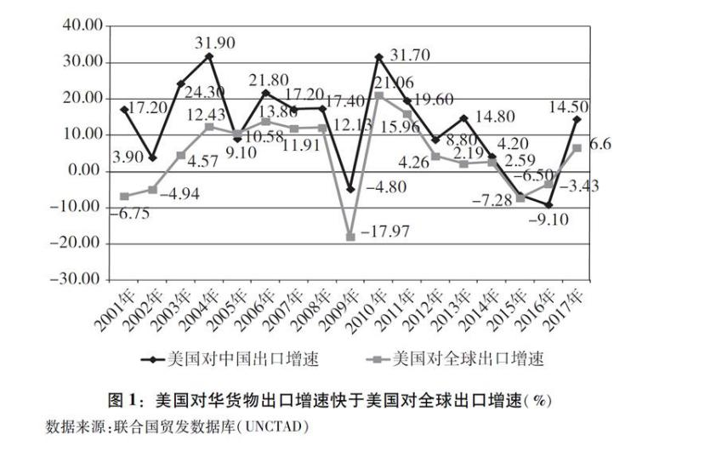

图表：图1：美国对华货物出口增速快于美国对全球出口增速（%）

　　中国是美国飞机、农产品、汽车、集成电路的重要出口市场。中国是美国飞机和大豆的第一大出口市场，汽车、集成电路、棉花的第二大出口市场。2017年美国出口中57%的大豆、25%的波音飞机、20%的汽车、14%的集成电路、17%的棉花都销往中国。

　　中美双边贸易互补性强。美国居于全球价值链的中高端，对华出口多为资本品和中间品，中国居于中低端，对美出口多为消费品和最终产品，两国发挥各自比较优势，双边贸易呈互补关系。2017年中国向美国出口前三大类商品为电机电气设备及其零附件、机械器具及零件、家具寝具灯具等，合计占比为53.5%。中国从美国进口前三大类商品为电机电气设备及其零附件、机械器具及零件、车辆及其零附件，合计占比为31.8%。机电产品在中美双边贸易中占重要比重，产业内贸易特征较为明显（表1）。中国对美出口的“高技术产品”，大多只是在华完成劳动密集型加工环节，包含大量关键零部件和中间产品的进口与国际转移价值。

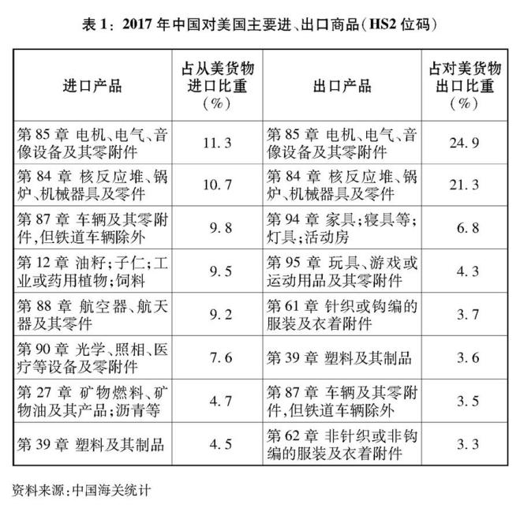

图表：表1：2017年中国对美国主要进、出口商品（HS2位码）

　　（二）中美双边服务贸易快速增长

　　美国服务业高度发达，产业门类齐全，国际竞争力强。随着中国经济发展和人民生活水平提升，服务需求明显扩大，双方服务贸易快速增长。据美国方面统计，2007-2017年，中美服务贸易额由249.4亿美元扩大到750.5亿美元，增长了2倍。2017年，据中国商务部统计，美国是中国第二大服务贸易伙伴；据美国商务部统计，中国是美国第三大服务出口市场。

　　美国是中国服务贸易最大逆差来源地，且逆差快速扩大。据美国方面统计，2007-2017年，美国对华服务出口额由131.4亿美元扩大到576.3亿美元，增长了3.4倍，而同期美国对世界其他国家和地区的服务出口额增长1.8倍，美国对华服务贸易年度顺差扩大30倍至402亿美元（图2）。

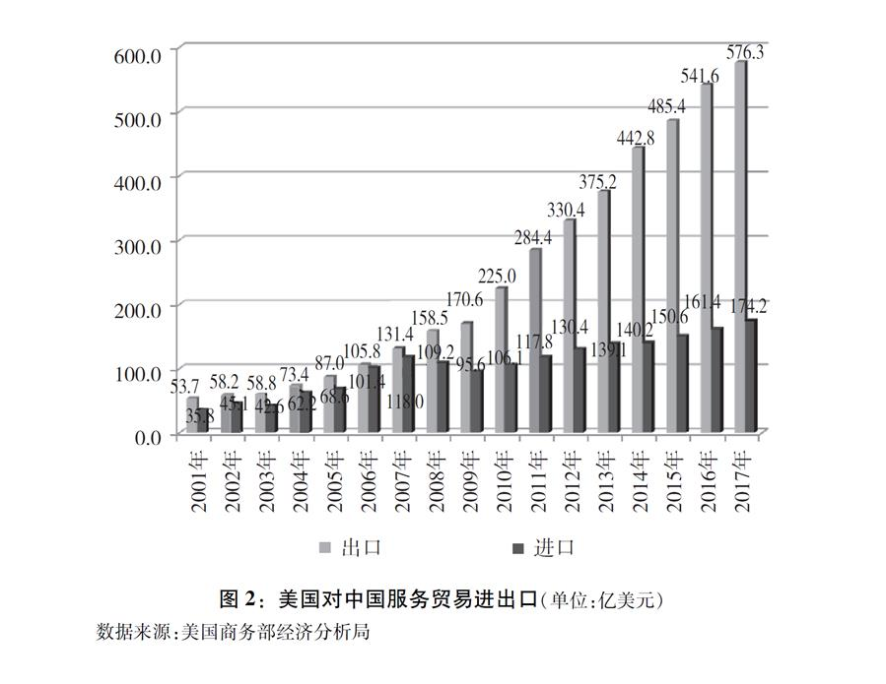

图表：图2：美国对中国服务贸易进出口（单位：亿美元）

　　目前，美国是中国服务贸易逆差最大来源国，占中国服务贸易逆差总额的20%左右。中国对美服务贸易逆差主要集中在旅行、运输和知识产权使用费三个领域。

　　中国对美旅行服务贸易逆差不断扩大。据美国商务部统计，截至2016年，中国内地到访美国的游客数量已连续13年增长，其中12年的增速都达到两位数。中国商务部统计显示，2017年中国游客赴美旅游、留学、就医等旅行支出合计达510亿美元，其中赴美游客约300万人次，在美旅游支出高达330亿美元。在教育方面，美国是中国学生出境留学第一大目的地，2017年中国在美留学生约42万人，为美国贡献约180亿美元收入。根据美国方面统计，中国对美国旅行服务贸易逆差从2006年的4.3亿美元扩大至2016年的262亿美元，年均增长50.8%。

　　中国对美国支付知识产权使用费持续增加。据中国有关方面统计，美国是中国第一大版权引进来源国，2012-2016年，中国自美国引进版权近2.8万项。中国对美国支付的知识产权使用费从2011年的34.6亿美元增加至2017年的72亿美元，6年时间翻了一番（图3）。其中2017年中国对美支付占中国对外支付知识产权使用费总额的四分之一。

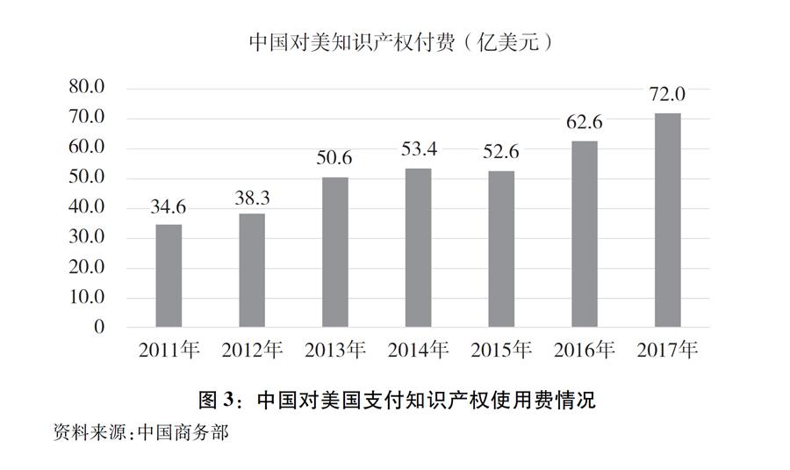

图表：图3：中国对美国支付知识产权使用费情况

　　（三）中美互为重要的投资伙伴

　　美国是中国重要外资来源地。根据中国商务部统计，截至2017年，美国累计在华设立外商投资企业约6.8万家，实际投资超过830亿美元。中国企业对美国直接投资快速增长，美国成为中国重要的投资目的地。随着中国对外投资的发展，中国企业对美国直接投资从2003年的0.65亿美元增长至2016年的169.8亿美元。根据中国商务部统计，截至2017年，中国对美直接投资存量约670亿美元。与此同时，中国还对美国进行了大量金融投资。根据美国财政部统计，截至2018年5月底，中国持有美国国债1.18万亿美元。

　　（四）中美双方均从经贸合作中明显获益

　　中美双方从经贸合作中获得巨大的经济利益，实现了互利共赢。

　　中美经贸合作促进了中国经济发展和民生改善。在经济全球化背景下，中国与美国等国加强贸易和投资合作，相互开放市场，有利于中国企业融入全球产业链价值链，为中国经济增长带来了可观的外部市场。经过改革开放以来40年的发展，2017年中国货物贸易进出口总额4.1万亿美元，居世界首位；服务贸易进出口总额6956.8亿美元，居世界第二位；吸引外商投资1363亿美元，居世界第二位。美国在华企业在技术创新、市场管理、制度创新等方面对中国企业起到了示范作用，促进了市场竞争，提升了行业效率，带动了中国企业提高技术和管理水平。中国从美国进口大量机电产品和农产品，弥补了自身供给能力的不足，满足了各领域需求特别是高端需求，丰富了消费者选择。

　　与此同时，美国获得了跨境投资、进入中国市场等大量商业机会，对美国经济增长、消费者福利、经济结构升级都发挥了重要作用。

　　经贸合作促进了美国经济增长，降低了美国通胀水平。据美中贸易全国委员会和牛津研究院联合研究估算，2015年美国自华进口提振了美国国内生产总值0.8个百分点；美国对华出口和中美双向投资为美国国内生产总值贡献了2160亿美元，提升美国经济增长率1.2个百分点；来自中国物美价廉的商品降低了美国消费者物价水平，如2015年降低其消费物价水平1-1.5个百分点。低通货膨胀环境为美国实施扩张性宏观经济政策提供了较大空间。

　　为美国创造了大量就业机会。据美中贸易全国委员会估算，2015年美国对华出口和中美双向投资支持了美国国内260万个就业岗位。其中，中国对美投资遍布美国46个州，为美国国内创造就业岗位超过14万个，而且大部分为制造业岗位。

　　给美国消费者带来了实实在在的好处。双边贸易丰富了消费者选择，降低了生活成本，提高了美国民众特别是中低收入群体实际购买力。美中贸易全国委员会研究显示，2015年，中美贸易平均每年为每个美国家庭节省850美元成本，相当于美国家庭收入的1.5%。

　　为美国企业创造了大量商机和利润。中国是一个巨大而快速增长的市场，中美经贸合作为美国企业提供了大量商业机会。从贸易来看，根据美中贸易全国委员会发布的《2017年度美各州对华出口报告》，2017年中国是美国46个州的前五大货物出口市场之一，2016年中国是美国所有50个州的前五大服务出口市场之一；2017年每个美国农民平均向中国出口农产品1万美元以上。从投资来看，根据中国商务部统计，2015年美国企业实现在华销售收入约5170亿美元，利润超过360亿美元；2016年销售收入约6068亿美元，利润超过390亿美元。美国三大汽车制造商2015年在华合资企业利润合计达74.4亿美元。2017年美系乘用车在华销量达到304万辆，占中国乘用车销售总量的12.3%，仅通用汽车公司在华就有10家合资企业，在华产量占到其全球产量的40%。美国高通公司在华芯片销售和专利许可费收入占其总营收的57%，英特尔公司在中国（包括香港地区）营收占其总营收的23.6%。2017年财年，苹果公司大中华地区营收占其总营收的19.5%。截至2017年1月，13家美国银行在华设有分支机构，10家美资保险机构在华设有保险公司。高盛、运通、美国银行、美国大都会人寿等美国金融机构作为中国金融机构的战略投资者，均取得了不菲的投资收益。根据中国证监会统计，中国境内公司到境外首发上市和再融资，总筹资额的70%由美资投资银行担任主承销商或联席主承销商。美国律师事务所共设立驻华代表处约120家。

　　促进了美国产业升级。在与中国经贸合作中，美国跨国公司通过整合两国要素优势提升了其国际竞争力。苹果公司在美国设计研发手机，在中国组装生产，在全球市场销售。根据高盛公司2018年的研究报告，如苹果公司将生产与组装全部移到美国，其生产成本将提高37%。从技术合作领域看，美国企业在中国销售和投资，使这些企业能够享受中国在云计算和人工智能等方面的应用成果，使其产品更好适应不断变化的全球市场。中国承接了美国企业的生产环节，使得美国能够将更多资金等要素资源投入创新和管理环节，集中力量发展高端制造业和现代服务业，带动产业向更高附加值、高技术含量领域升级，降低了美国国内能源资源消耗和环境保护的压力，提升了国家整体竞争力。

　　总体来看，中美经贸合作是一种双赢关系，绝非零和博弈，美国企业和国民从中得到了实实在在的好处，美国一部分人宣称的“美国吃亏论”是站不住脚的。

　　二、中美经贸关系的事实

　　中美经贸交往规模庞大、内涵丰富、覆盖面广、涉及主体多元，产生一些矛盾分歧在所难免。两国应以全局综合的视角看待，从维护两国战略利益和国际秩序大局出发，以求同存异的态度妥善处理分歧，务实化解矛盾。但是，现任美国政府通过发布《对华301调查报告》等方式，对中国作出“经济侵略”、“不公平贸易”、“盗窃知识产权”、“国家资本主义”等一系列污名化指责，严重歪曲了中美经贸关系的事实，无视中国改革开放的巨大成绩和中国人民为此付出的心血汗水，这既是对中国政府和中国人民的不尊重，也是对美国人民真实利益的不尊重，只会导致分歧加大、摩擦升级，最终损害双方根本利益。

　　（一）不应仅看货物贸易差额片面评判中美经贸关系得失

　　客观认识和评价中美双边贸易是否平衡，需要全面深入考察，不能只看货物贸易差额。中国并不刻意追求贸易顺差，事实上，中国经常账户顺差与国内生产总值之比已由2007年的11.3%降至2017年的1.3%。中美货物贸易不平衡现象更多是美国经济结构和现有比较优势格局下市场自主选择的自然结果，解决这一问题需要双方共同努力进行结构性调整。美国无视影响中美经贸关系的多方面因素，片面强调两国货物贸易不平衡现象，将责任归咎于中国，是不公平、不合理的。

　　中美经贸往来获益大致平衡。中美双边货物贸易不平衡现象有一个历史演变过程。在上世纪80年代至90年代初期美国一直处于顺差地位，1992年之后中国转为顺差并持续增加。

　　在经济全球化深入发展、国际化生产普遍存在的今天，双边经贸关系内涵早已超出货物贸易，服务贸易和本国企业在对方国家分支机构的本地销售额（即双向投资中的本地销售）也应考虑进来。综合考虑货物贸易、服务贸易和本国企业在对方国家分支机构的本地销售额三项因素，中美双方经贸往来获益大致平衡，而且美方净收益占优（图4）。根据中国商务部统计，2017年美国对华服务贸易顺差为541亿美元，美国在服务贸易方面占有显著优势。根据美国商务部经济分析局数据，2015年美资企业在华销售额高达4814亿美元，远高于中资企业在美256亿美元的销售额，美国占有4558亿美元的优势，美国企业跨国经营优势更为突出。2018年6月德意志银行发布的研究报告《估算美国和主要贸易伙伴之间的经济利益》认为，从商业利益角度分析，考虑到跨国公司的全球经营对双边经贸交往的影响，美国实际上在中美双边贸易交往过程中获得了比中国更多的商业净利益。根据其计算，扣除各自出口中其他国家企业子公司的贡献等，2017年美国享有203亿美元的净利益。

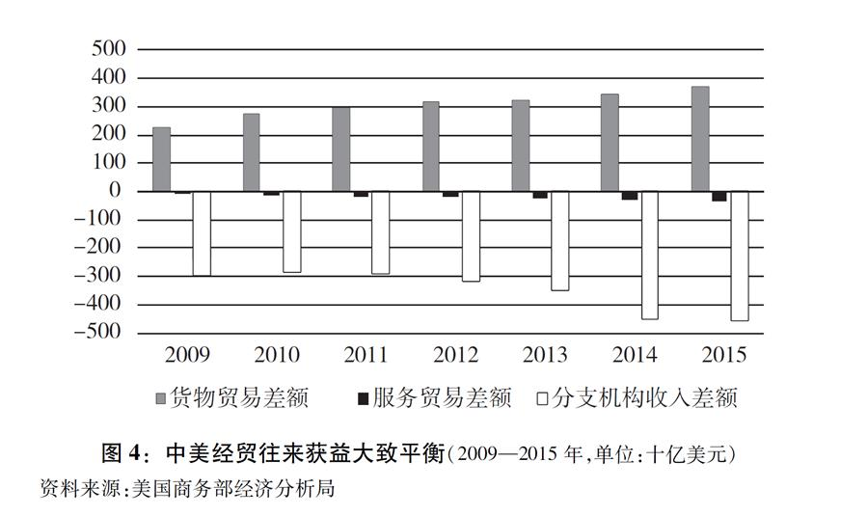

图表：图4：中美经贸往来获益大致平衡（2009—2015年，单位：十亿美元）

　　中美货物贸易差额是美国经济结构性问题的必然结果，也是由两国比较优势和国际分工格局决定的。中美双边货物贸易差额长期存在并不断扩大，是多重客观因素共同作用的结果，并不是中国刻意追求的结果。

　　第一，这是美国国内储蓄不足的必然结果。从国民经济核算角度看，一国经常项目是盈余还是赤字，取决于该国储蓄与投资的关系。美国经济的典型特征是低储蓄、高消费，储蓄长期低于投资，2018年第一季度，美国净国民储蓄率仅为1.8%。为了平衡国内经济，美国不得不通过贸易赤字形式大量利用外国储蓄，这是美国贸易逆差形成并长期存在的根本原因。自1971年以来，美国总体上处于贸易逆差状态，2017年与102个国家存在贸易逆差。美国贸易逆差是一种内生性、结构性、持续性的经济现象。美国目前对中国的贸易逆差，只是美国对全球贸易逆差的阶段性、国别性反映。

　　第二，这是中美产业比较优势互补的客观反映。从双边贸易结构看，中国顺差主要来源于劳动密集型产品和制成品，而在飞机、集成电路、汽车等资本与技术密集型产品和农产品领域都是逆差。2017年，中国对美农产品贸易逆差为164亿美元，占中国农产品贸易逆差总额的33%；飞机贸易逆差为127.5亿美元，占中国飞机贸易逆差总额的60%；汽车贸易逆差为117亿美元。因此，中美货物贸易不平衡是双方发挥各自产业竞争优势的情况下市场自主选择的结果。

　　第三，这是国际分工和跨国公司生产布局变化的结果。随着全球价值链和国际分工深入发展，跨国公司利用中国生产成本低、配套生产能力强、基础设施条件好等优势，来华投资设厂组装制造产品，销往包括美国在内的全球市场。从贸易主体看，据中国海关统计，2017年中国对美货物贸易顺差的59%来自外商投资企业。随着中国承接国际产业转移和融入亚太生产网络，中国在很大程度上承接了过去日本、韩国等其他东亚经济体对美的贸易顺差。据美国商务部经济分析局统计，日本、韩国等东亚经济体占美国总逆差的比值，由1990年的53.3%下降为2017年的11%，同期中国对美贸易顺差的占比则由9.4%上升为46.3%（图5）。

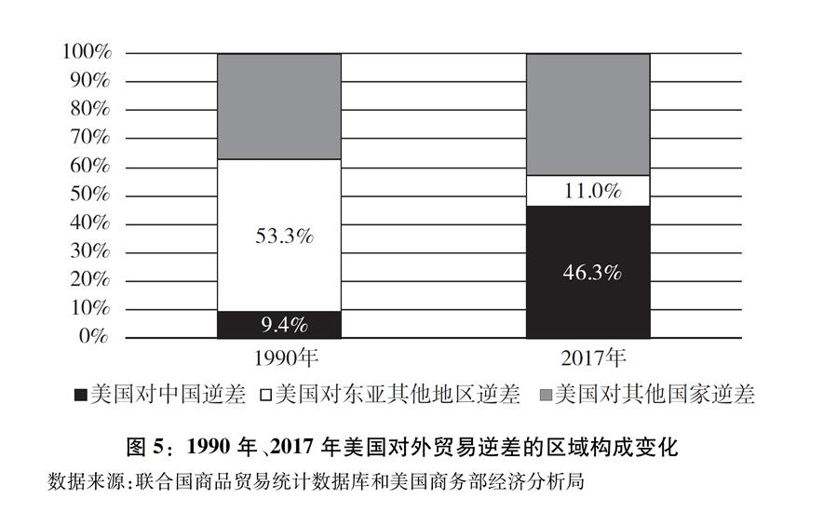

图表：图5：1990年、2017年美国对外贸易逆差的区域构成变化

　　第四，这是美国对华高技术产品出口管制的结果。美国在高新技术产品贸易方面拥有巨大竞争优势，但美国政府基于冷战思维，长期对华实施严格的出口管制，人为抑制了美国优势产品对华出口潜力，造成美企业丧失大量对华出口机会，加大了中美货物贸易逆差。据美国卡内基国际和平基金会2017年4月的报告分析，美国若将对华出口管制放松至对巴西的水平，美国对华贸易逆差可缩减24%；如果放松至对法国的水平，美国对华贸易逆差可缩减35%。由此可见，美国高技术产品对华出口的潜力远未充分发挥，美国不是不可以减少对华贸易逆差，只是自己关闭了增加对华出口的大门。

　　第五，这是美元作为主要国际货币的结果。二战结束后确立了以美元为中心的布雷顿森林体系，一方面，美国利用美元“嚣张的特权”向世界各国征收“铸币税”，美国印制一张百元美钞的成本不过区区几美分，但其他国家为获得这张美钞必须提供价值相当于100美元的实实在在的商品和服务。另一方面，美元作为主要国际货币客观上需要承担为国际贸易提供清偿能力的职能，美国通过逆差不断输出美元。美国贸易逆差背后有其深刻的利益基础和国际货币制度根源。

　　此外，美国统计方法相对高估了中美货物贸易逆差额。中美双方的统计差异长期存在，且差异较大。2017年，中国统计对美货物贸易顺差为2758亿美元，美国统计对华逆差接近3958亿美元，相差1000亿美元左右。由中美两国商务部相关专家组成的统计工作组，每年就中美贸易统计差异进行一次比较研究。根据该工作组测算，美国官方统计的对华贸易逆差每年都被高估20%左右。根据中国海关和美国商务部普查局的统计，双方统计结果在最近十年来的走势和变动幅度大致相同（图6）。引起差异的原因包括进口价格和出口价格之间的差异、转口贸易增值、直接贸易加价、地理辖区、运输时滞等。

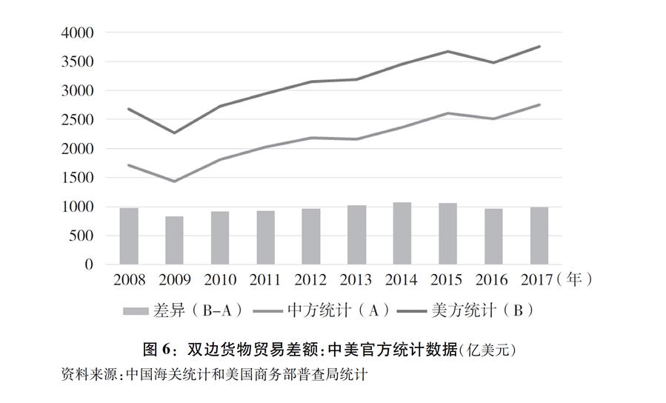

图表：图6：双边货物贸易差额：中美官方统计数据（亿美元）

　　若以贸易增加值方法核算，美国对华逆差将大幅下降。中国对外贸易具有大进大出特点，中美贸易亦是如此。据中国商务部统计，从贸易方式看，中美贸易不平衡的61%来自加工贸易。中国在很多加工制成品出口中获得的增加值，仅占商品总价值的一小部分，而当前贸易统计方法是以总值（中国对美出口的商品全额）计算中国出口。世贸组织和经合组织等从2011年起倡导以“全球制造”新视角看待国际化生产，提出以“贸易增加值核算”方法分析各国参与国际分工的实际地位和收益，并建立了世界投入产出数据库。以2016年为例，据中国海关按照传统贸易总值的统计，中国对美顺差额为2507亿美元；但若根据世界投入产出数据库，从贸易增加值角度核算，中国对美贸易顺差为1394亿美元，较总值方法减少44.4%。

　　（二）不应脱离世界贸易组织的互惠互利原则谈论公平贸易

　　近年来，美国从倡导“自由贸易”转向强调所谓“公平贸易”，并赋予其新解释。现任美国政府强调的所谓“公平贸易”不是基于国际规则，而是以“美国优先”为前提，以维护美国自身利益为目标。其核心是所谓“对等”开放，即各国在每个具体产品的关税水平和每个具体行业的市场准入上都与美国完全一致，寻求绝对对等。在美国政府看来，美国与其他国家市场开放“不对等”使美国处于不公平的贸易地位，并导致双边贸易不平衡。这种对等概念，与世界贸易组织的互惠互利原则并不一致。

　　世界贸易组织所提倡的互惠互利原则，考虑了各国发展阶段的差别。在世界贸易组织框架下，发展中成员享有差别和更优惠待遇。这种制度安排是在尊重发展中国家和地区发展权的基础上，积极吸纳新的发展中成员加入，以扩大成员数量、增强多边体制的包容性，也体现了以当期优惠换取后期开放的互惠原则。对于发展中成员而言，由于其处于发展初期阶段，需要对产业适度保护以促进良性发展，其市场随经济发展扩大后，也将为发达国家带来更多商业机会。发展中成员享有差别和更优惠待遇，符合包括发达成员在内的各国各地区长期利益，这种制度安排是真正意义上的国际公平。2001年，中国通过多边谈判以发展中成员身份加入世界贸易组织，享受发展中成员待遇。十几年来，中国经济实现了快速发展，但仍然是一个发展中国家。由于中国有13.9亿人口，经济总量数据显得较为庞大，但这没有改变人均发展水平较低的现实。根据国际货币基金组织数据，2017年中国人均国内生产总值8643美元，仅为美国的14.5%，排在世界第71位。2017年末中国还有3046万农村贫困人口。仅以中国经济和贸易总规模较大为依据，要求中国和美国实现关税绝对对等是不合理的。美国追求绝对对等的做法，违背了世界贸易组织最惠国待遇和非歧视性原则（专栏1）。

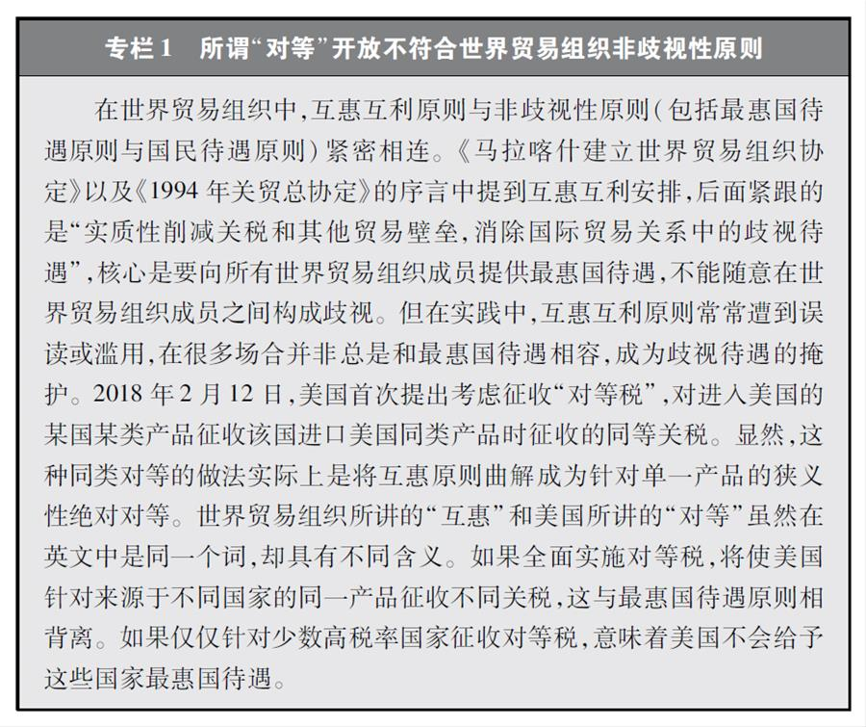

图表：专栏1 所谓“对等”开放不符合世界贸易组织非歧视性原则

　　世界贸易组织所提倡的互惠互利原则，是各国就所有产业开放市场实现总体互惠和利益平衡，并非狭义局限于每个产业或产品承诺水平对等。由于资源禀赋、产业竞争力的差异，很难实现两个经济体绝对对等开放，不同产业关税水平是有差异的。如果按照美国绝对对等逻辑，美国自身也有大量不公平和不对等的情况。例如，中国对带壳花生、乳制品和货车征收的关税分别为15%、12%和15%-25%，而据世界贸易组织关税数据显示，美国相应的关税分别为163.8%、16%和25%，均高于中国（表2）。

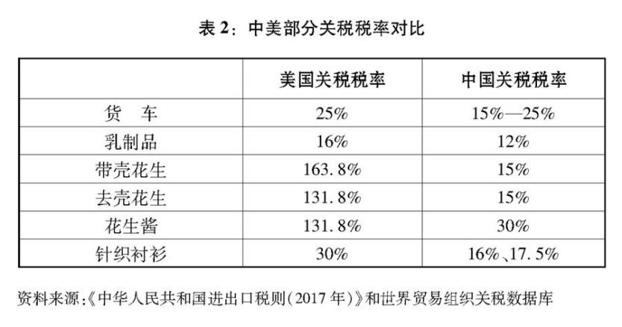

图表：表2：中美部分关税税率对比

　　事实上，中国在切实履行加入世界贸易组织承诺后，还主动通过单边降税扩大市场开放。截至2010年，中国货物降税承诺全部履行完毕，关税总水平由2001年的15.3%降至9.8%。中国并未止步于履行加入世界贸易组织承诺，而是通过签订自由贸易协定等方式推进贸易投资自由化，给予最不发达国家关税特殊优惠，多次以暂定税率方式大幅自主降低进口关税水平。根据世界贸易组织数据，2015年中国贸易加权平均关税税率已降至4.4%，明显低于韩国、印度、印度尼西亚等新兴经济体和发展中国家，已接近美国（2.4%）和欧盟（3%）的水平；在农产品和制成品方面，中国已分别低于日本农产品和澳大利亚非农产品的实际关税水平（表3）。2018年以来，中国进一步主动将汽车整车最惠国税率降至15%，将汽车零部件最惠国税率从最高25%降至6%；大范围降低部分日用消费品进口关税，涉及1449个税目，其最惠国平均税率从15.7%降至6.9%，平均降幅达55.9%。目前，中国关税总水平已进一步降为8%。

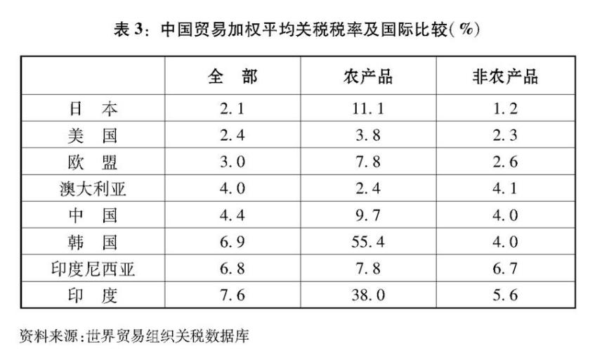

图表：表3：中国贸易加权平均关税税率及国际比较（%）

　　美国所主张的“公平贸易”和“对等开放”，否定各国发展阶段、资源禀赋和优势产业的客观差异，无视发展中国家发展权，势必会对发展中国家经济和产业造成冲击，造成更大范围的不公平，最终也不利于美国企业扩大国际市场，分享发展中国家发展机遇。

　　中国加入世界贸易组织后，为世界经济发展作出了重要贡献。国际上有的人认为，中国加入世界贸易组织是占了便宜，其他国家吃了亏。事实上，中国加入世界贸易组织后，中国低成本劳动力、土地等资源与国际资本、技术相结合，迅速形成巨大生产能力，推动了全球产业链、价值链发展，促进了世界经济增长。在此期间，外商对华直接投资持续扩大，规模从2001年468.8亿美元，增加到2017年的1363.2亿美元，年均增长6.9%，跨国公司分享了中国经济发展的巨大机遇。与此同时，中国在经济快速发展过程中也在环境、产业调整等方面承担了较大成本。

　　（三）不应违背契约精神指责中国进行强制技术转让

　　中国改革开放以来，外国企业为了拓展新兴市场、节约生产支出、实现规模效益和延长技术获利时间，主动与中国企业建立合作伙伴关系，订立契约合同，把产能和订单向中国转移，这完全是基于商业利益的企业自愿行为。不能因为中国企业的技术进步，就把原本双方自愿的交易活动歪曲为强制技术转让，这既不符合历史事实，也是对契约精神的背弃。

　　中国与美国等发达国家合作过程中发生的技术转移，源自发达国家企业出于利益最大化考虑的主动技术转让及产业转移。产品生命周期理论表明，任何一种产品都会因新技术的应用而经历一个由盛到衰的生命周期。跨国公司在努力开发新技术的同时，需要不断向发展中国家转让已落后或是标准化了的技术，以延长依靠旧技术获取利润的时间，并为新技术研发应用腾出空间和要素资源，也间接分担研发成本，技术转让和许可是常用的商业合作模式。上世纪90年代以来，微软、英特尔、高通、宝洁、通用电气、朗讯等美国公司相继在中国设立研发机构，目的是更好适应和开发中国市场。多年来美国在华企业通过技术转让与许可获得了巨额利益回报，是技术合作的最大受益者。

　　在中外企业合作中，中国政府没有强制要求外商投资企业转让技术的政策和做法。中外企业技术合作和其他经贸合作完全是基于自愿原则实施的契约行为，双方企业都从中获得了实际利益。一般来说，外国企业技术收入有三种模式：（1）一次性转让，可以按转让价结算，也可以折价入股；（2）销售的设备、零部件或产品中，包括技术收入；（3）技术许可，收取许可费。比如，当一家具有技术优势的外国企业销售设备给中国企业，中国企业由于不掌握设备的某些技术，需要长期多次购买设备提供方的技术服务和零部件，在此情况下，中国企业愿意以一次性付费的方式向外方购买部分技术。这种技术转让要求，属于企业在成本效益核算基础上的正常议价谈判，无论分次支付技术费还是一次性支付技术费，都是国际商业技术交易中常见的做法。美国政府将外商投资企业通过订立商业合同与中国企业建立伙伴关系、转让或许可其技术、共同在中国市场上获得商业回报的自愿合作行为称为“强制技术转让”，完全是对事实的歪曲。

　　除此之外，中国在某些领域的股权合作符合中国的国际义务、各国惯例和实践，不能被混淆为“强制技术转让”。而且，近几年中国对外商投资的股权限制不断放开，外国企业自由选择权不断扩大（专栏2）。在此过程中，中外企业股权合作仍然不断深化，完全是双方基于商业原因的自由选择。

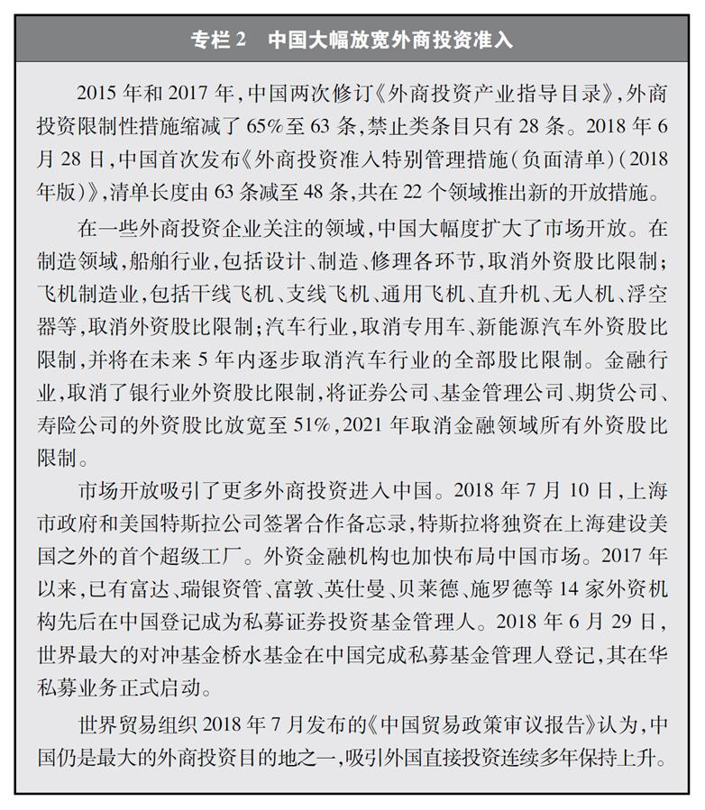

图表：专栏2 中国大幅放宽外商投资准入

　　美国政府关于中国“偷盗”先进技术的指责是对中国科技进步艰苦努力的污蔑。中华民族是勤劳智慧、善于创造的民族，中国政府高度重视科学技术和教育发展，中国科技进步是中国长期实施科教兴国战略和创新驱动发展战略的结果，是全体人民特别是科技工作者辛勤劳动的成果。2000年以来，中国全社会研发经费投入以年均近20%的速度增长。2017年，中国全社会研发经费投入1.76万亿人民币，仅次于美国，位居全球第二，占国内生产总值的比重达到2.13%，已经接近经合组织国家平均水平。中国有2613所高等学校，10.9万家各类研发机构，超过621万研发人员，2017年研发人员全时当量达403万人年，其中企业占77.3%。2017年，有113家中国企业进入“2017全球创新1000强”榜单，仅次于美国、日本，位居全球第三。世界知识产权组织2018年7月发布的“2018全球创新指数”排名中，中国由2016年的第22名升至第17名。2017年，中国专利申请369.8万件，授予专利权183.6万件；发明专利申请量达138.2万件，同比增长14.2%，连续7年居世界首位；根据世界知识产权组织公布的数字，2017年中国通过《专利合作条约》途径提交的国际专利申请量达4.9万件，仅次于美国。有10家中国企业进入企业国际专利申请量前50位。美国前财政部长、著名经济学家拉里·萨默斯说：“你问我中国的技术进步来自哪里，它来自于那些从政府对基础科学巨额投资中受益的优秀企业家，来自于推崇卓越、注重科学和技术的教育制度。它们的领导地位就是这样产生的，而不是通过在一些美国公司持股产生的。”

　　（四）不应抹杀中国保护知识产权的巨大努力与成效

　　中国在保护知识产权上的态度是明确而坚定的，在立法、执法和司法层面不断强化保护，取得了明显成效。美国政府2016年以前的官方报告，也积极肯定中国在知识产权保护方面取得的成绩。中国美国商会所做的年度商务环境调查显示，其会员企业在华运营的主要挑战中，知识产权侵权行为已由2011年的第7位降低到2018年的第12位。近期美国政府对中国知识产权保护的指责是有悖事实的，完全抹杀了中国保护知识产权的巨大努力与成效。

　　中国建立并不断完善知识产权法律体系，法律保护力度不断提高。中国在较短时间内建立起一套完备且高标准的知识产权法律体系，走过了发达国家通常几十年甚至上百年才完成的立法路程。目前已经建立了从法律、规划、政策到执行机构等知识产权保护、运用和管理的完整体系。世界知识产权组织前总干事阿帕德·鲍格胥博士曾评价称，“这在知识产权发展史上是独一无二的”。2013年，中国修订了《商标法》，增加了惩罚性赔偿制度，将法定赔偿限额从50万元提高至300万元，保护力度大幅度提高。自2014年启动的《专利法》第四次全面修改工作，提出了加强专利权保护的相关建议措施，包括加大对侵权行为的惩罚力度、完善证据规则、完善行政保护措施、加强网络环境下专利保护等。2017年修订《反不正当竞争法》，进一步完善了商业秘密的保护，明确市场混淆行为，拓宽对标识的保护范围，同时强化了对有关违法行为的法律责任。2017年10月1日，《中华人民共和国民法总则》施行，该法规定：“民事主体依法享有知识产权”，并明确规定商业秘密属于知识产权，加强了对商业秘密的保护。

　　加强知识产权司法保护，充分发挥司法保护主导作用。2014年，中国在北京、上海、广州设立了专门的知识产权法院，跨区域管辖专利等知识产权案件。自2009年以来，中国共设立了天津、南京、苏州、武汉、西安等16个知识产权法庭，有效提升了知识产权专业化审判水平。2013年至2017年，中国法院共新收各类知识产权案件813564件，审结781257件。2017年，中国法院共新收一审知识产权案件213480件，结案202970件，分别比上年增加46%和43%。中国已经成为世界上审理知识产权案件尤其是专利案件最多的国家。中国依法平等保护中外当事人合法权益。2016年，中国法院共审结涉外知识产权民事一审案件1667件，同比上升25.6%（专栏3）。中国处理涉外知识产权案件的审理周期是全世界最短的之一，北京知识产权法庭平均为4个月。由于司法程序快捷，目前中国法院已被国际上视为知识产权诉讼较为可取的诉讼地，北京知识产权法院受理的案件中有相当一部分双方当事人都是外国人。

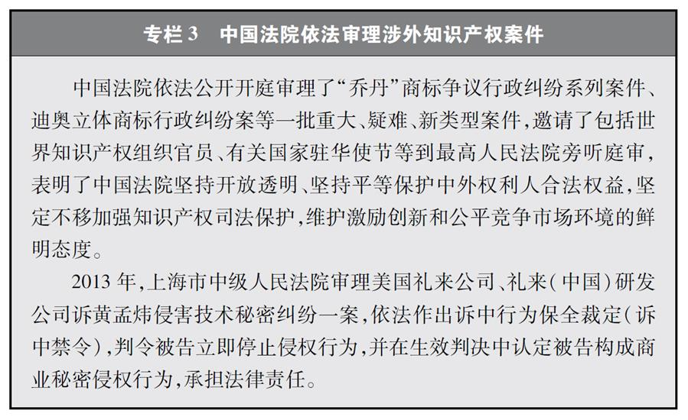

图表：专栏3 中国法院依法审理涉外知识产权案件

　　知识产权行政主管部门采取了积极主动的保护措施，行政执法力度持续加强。中国实施行政、司法双轨制保护，知识产权权利人不仅可以寻求司法保护，还可以寻求行政保护。中国国家知识产权局积极构建集快速审查、快速确权、快速维权于一体的快速协同保护体系，建成了基本覆盖全国的“12330”知识产权维权援助与举报投诉网络。专利、商标、版权行政执法部门开展了强有力的主动执法，有效保护了知识产权权利人合法权益。2011年11月，中国国务院印发《关于进一步做好打击侵犯知识产权和制售假冒伪劣商品工作的意见》，成立了全国打击侵犯知识产权和制售假冒伪劣商品工作领导小组，形成由29个部门参与的常态机制。2018年，中国重新组建国家知识产权局，商标、专利执法由市场监管综合执法队伍承担，执法力量得到整合与加强。

　　中国日益加强的知识产权保护为外国企业在华创新提供了有效保障。国外来华发明专利申请受理量从2012年的117464件增加到了2017年的135885件。来自国外的商标注册申请量从2013年的9.5万件增加到了2017年的14.2万件，同期存量商标到期续展申请量从1.4万件增加到了2.0万件。美国彼得森国际经济研究所认为，中国知识产权保护状况不断改善，过去十年间中国使用外国技术支付的专利授权和使用费增长4倍，2017年为286亿美元，排名全球第四，其中为本国境内使用的外国技术支付费用的规模仅次于美国，排名全球第二。

　　美国企业因中国有效保护知识产权获益丰厚。根据美国商务部经济分析局统计，2016年中国向美国支付知识产权使用费79.6亿美元。中国国家版权局、商务部和国家市场监督管理总局数据显示，2012-2016年，中国自美国引进版权近2.8万项。在商标方面，2002-2016年，美国在华申请转让商标5.8万余件，占中国商标转让申请总数4.54%。在文化方面，中国国家广播电视总局数据显示，2017年中国进口美国影片31部，给美国带来近6.5亿美元收入。

　　中国知识产权保护成效得到了国际社会的积极肯定。2011年，中国海关被全球反假冒组织授予全球唯一的“反假冒最佳政府机构奖”。2012年，中国公安部经侦局被全球反假冒组织授予“2012年度全球反假冒执法部门最高贡献奖”。2011年5月9日，美国前总统奥巴马表示：“中方在保护知识产权等方面取得了良好进展。美方愿向中国和其他国家出口更多高科技产品，这符合双方的利益。”2018年2月，美国商会全球知识产权中心发布《2018年国际知识产权指数发展报告》，该报告分40个指标对全球范围内50个经济体知识产权保护环境进行评价，中国位居第25位，较2017年上升2位。

　　（五）不应将中国政府鼓励企业走出去歪曲为一种推动企业通过并购获取先进技术的政府行为

　　中国政府鼓励企业走出去开展国际经济交流合作符合世界贸易组织的规则。随着中国企业经营能力提高，根据企业配置资源和开拓市场需要，越来越多企业开始自主向海外发展，这符合经济全球化潮流。与世界上其他国家和地区一样，中国政府支持有实力、有条件的企业，在遵守东道国法律法规和国际规则的前提下，对外投资和拓展国际市场，政府为企业对外投资合作提供便利化的服务。美国将中国政府支持企业走出去，判定为一种推动企业通过并购获取别国先进技术的政府行为，是缺乏事实依据的。

　　此外，中国对美直接投资中，技术寻求型投资占比实际上很低。据美国企业研究所的统计，2005-2017年，中国企业在美232项直接投资中，仅有17项涉及高技术领域，其他大部分分布在房地产、金融以及服务业等领域。

　　（六）不应脱离世界贸易组织规则指责中国的补贴政策

　　中国认真遵守世界贸易组织关于补贴政策的规则。补贴政策作为应对市场失灵和解决经济发展不平衡问题的手段之一，被包括美国在内的许多国家和地区普遍使用。加入世界贸易组织以来，中国一直积极推进国内政策领域的合规性改革，切实履行世界贸易组织《补贴与反补贴措施协议》各项义务。

　　中国遵守世界贸易组织关于补贴的透明度原则，按照要求定期向世界贸易组织通报国内相关法律、法规和具体措施的修订调整和实施情况。截至2018年1月，中国提交的通报已达上千份，涉及中央和地方补贴政策、农业、技术法规、标准、知识产权法律法规等诸多领域。2016年7月，中国政府按照有关规则，向世界贸易组织提交了2001-2014年地方补贴政策通报，涵盖19个省和3个计划单列市的100项地方补贴政策。2018年7月，又向世界贸易组织提交了2015-2016年中央和地方补贴政策通报，地方补贴通报首次覆盖全部省级行政区域。

　　为企业营造公平竞争的政策环境。近年来，中国政府一直致力于推进产业政策的转型。2016年6月，中国国务院发布了《关于在市场体系建设中建立公平竞争审查制度的意见》，要求规范政府行为，防止出台新的排除、限制竞争的支持措施，并逐步清理废除已有的妨碍公平竞争的规定和做法。2017年1月，《国务院关于扩大对外开放积极利用外资若干措施的通知》进一步要求，各部门制定外资政策要进行公平竞争审查。2018年6月，《国务院关于积极有效利用外资推动经济高质量发展若干措施的通知》（以下简称《通知》）提出，全面落实准入前国民待遇加负面清单管理制度，负面清单之外的领域，各地区各部门不得专门针对外商投资准入进行限制。《通知》要求，保护外商投资合法权益，完善外商投资企业投诉工作部际联席会议制度，建立健全各地外商投资企业投诉工作机制，及时解决外商投资企业反映的不公平待遇问题，各地不得限制外商投资企业依法跨区域经营、搬迁、注销等行为。

　　中国农业市场化程度持续提高。2015年，中国国家发展改革委宣布放开烟叶收购价格，标志着中国在农产品价格领域已完全取消了政府定价。2004年以来，在市场定价、自由流通的基础上，中国政府为维护农民基本生计，当市场严重供大于求、价格过度下跌时，对部分农产品实行托市收购制度。近年来，中国政府加大了对托市收购政策的改革力度，定价机制更加市场化（专栏4）。

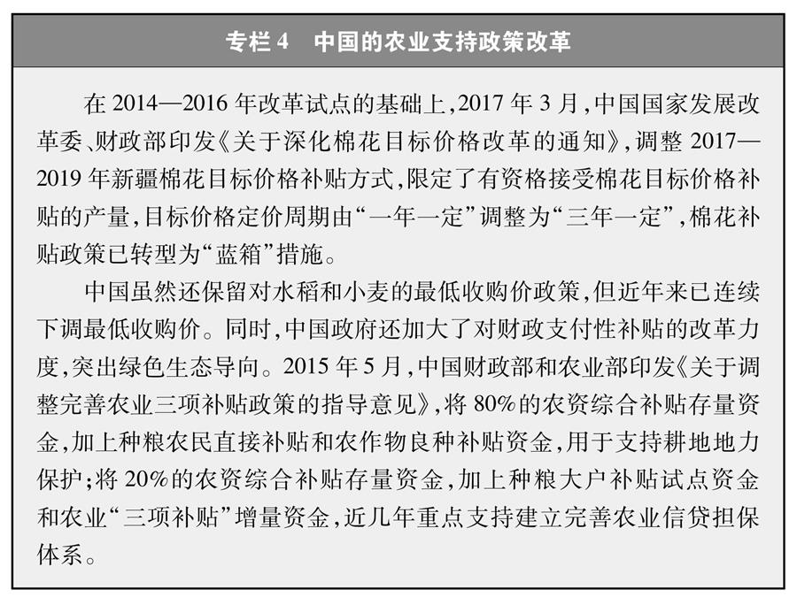

图表：专栏4 中国的农业支持政策改革

　　三、美国政府的贸易保护主义行为

　　美国存在大量扭曲市场竞争、阻碍公平贸易、割裂全球产业链的投资贸易限制政策和行为，有损以规则为基础的多边贸易体制，并严重影响中美经贸关系正常发展。

　　（一）歧视他国产品

　　美国大量监管政策违反公平竞争原则，歧视他国产品，具有明显的利己主义和保护主义倾向。美国通过立法直接或间接限制购买其他国家产品，使他国企业在美遭受不公平待遇，中国企业是其中的主要受害者。

　　美国产品市场的公平竞争环境不如多数发达国家，甚至逊于一些发展中国家。根据经合组织发布的2013年“产品市场监管指标”对35个经合组织国家进行排名，前3位是荷兰、英国和澳大利亚。美国只排在第27位，反映出美国市场监管政策对产品市场公平竞争存在较多障碍。而在加入12个非经合组织国家的指标后，美国在47个国家中仅列第30位，其产品市场公平竞争环境不及立陶宛、保加利亚和马耳他等非经合组织国家。

　　美国对他国产品的歧视程度远高于大多数发达国家，甚至也高于一些发展中国家。根据“产品市场监管指标”二级指标“国外供应商差别待遇”对35个经合组织国家进行排名，2013年美国排在第32位，表明美国产品市场对外国存在严重歧视。若包括12个非经合组织国家的指标，美国在47个国家中排名第39位，歧视程度比巴西、保加利亚、塞浦路斯、印度、印度尼西亚和罗马尼亚等非经合组织国家更高（图7）。

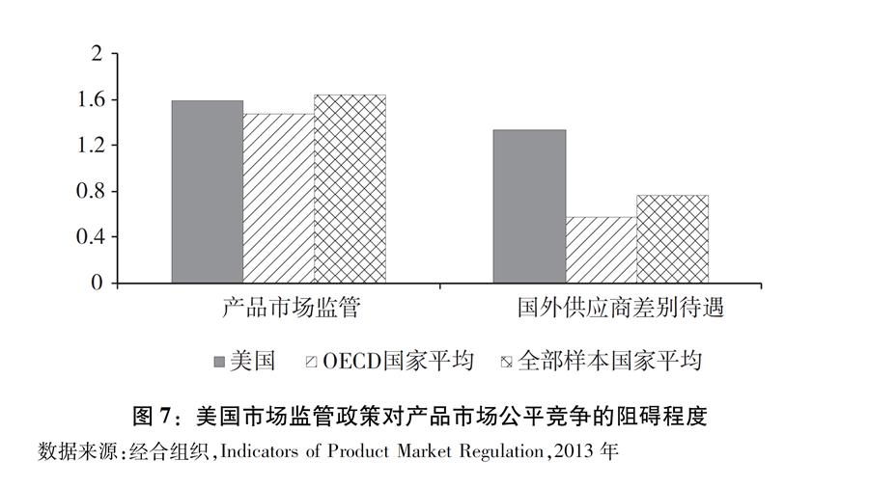

图表：图7：美国市场监管政策对产品市场公平竞争的阻碍程度

　　美国通过立法严格要求政府部门采购本国产品，并对采购他国产品设置歧视性条款。例如，《购买美国产品法案》规定，美国联邦政府机构仅能采购在美国生产的加工最终产品以及在美国开采或生产的未加工品。《美国法典》规定，针对申请联邦政府或州政府资助的公共交通项目，必须使用美国国产的铁、钢和制成品。《农业、农村发展、食品和药品管理及相关机构拨款法案》规定，拨款资金不得为学校午餐、儿童成人关照食品、儿童夏日食品服务、学校早餐等项目购买从中国进口的生的或加工过的家禽产品。《国防授权法案》以国家安全为由，规定禁止联邦政府采购中国企业提供的通讯设备和服务。

　　（二）滥用“国家安全审查”，阻碍中国企业在美正常投资活动

　　美国是全球范围内最早对外国投资实施安全审查的国家。1975年，美国专门成立外国投资委员会，负责监测外国投资对美国的影响。1988年，美国通过《埃克森-弗洛里奥修正案》，对《1950年国防生产法》进行了修正，授权美国总统及其指派者对外资并购进行审查。《2007年外商投资与国家安全法案》扩充了外国投资委员会，扩大其安全审查范围。从半个多世纪的立法过程看，美国对外国投资实施安全审查的主线就是收紧法规政策，扩大监管队伍和审查范围，近期特别针对中国强化了审查和限制。

　　在外商投资安全审查实践中，美国“国家安全审查”的依据模糊不清，审查力度不断加大。根据美国外国投资委员会的历年外资安全审查报告，2005-2008年审查外国投资交易案例468起，其中需要进入调查阶段的案例37起，占比仅8%。但自2008年美国财政部发布《外国人合并、收购和接管规制：最终规则》以后，2009-2015年期间审查的770起案例中，需要进入调查阶段的达到310起，占比陡然提高到40%。尤其是在最新披露的2015年数据中，这一比例进一步提高到46%，处于较高水平（图8）。

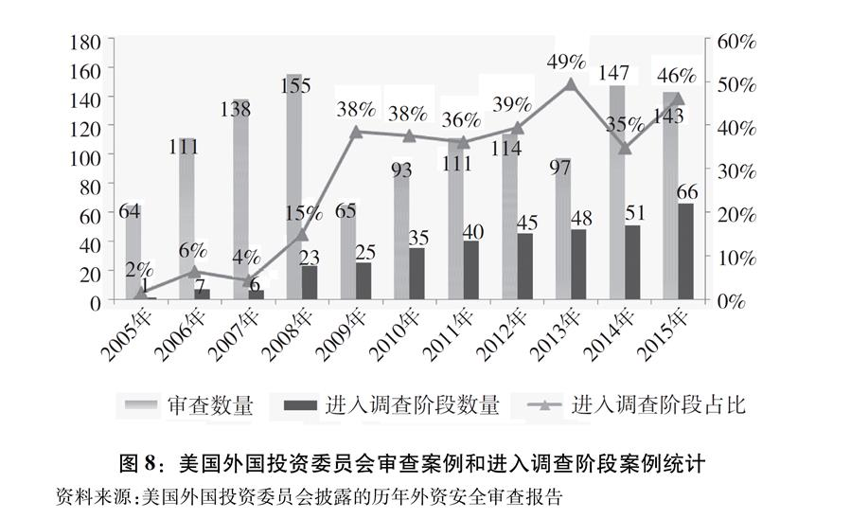

图表：图8：美国外国投资委员会审查案例和进入调查阶段案例统计

　　中国企业是美国滥用国家安全审查的主要受害者之一。美国外国投资委员会成立以来，美国总统根据该委员会建议否决的4起投资交易均系针对中国企业或其关联企业。2013-2015年，美国外国投资委员会共审查39个经济体的387起交易，被审查的中国企业投资交易共74起，占19%，连续三年位居被审查数量国别榜首。从近年来美国否决和阻止中国企业投资的数据来看（表4和表5），美国外国投资委员会对华投资审查范围已从半导体、金融行业扩大至猪饲养等食品加工业。加上其审查程序不透明、自由裁量权极大、否决原因披露不详等因素，以“危害国家安全”为由阻碍正常交易的情况更为严重。

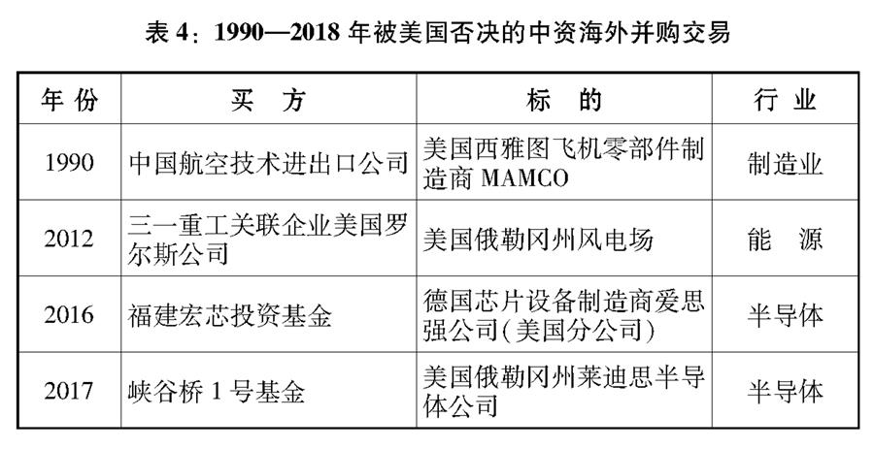

图表：表4：1990—2018年被美国否决的中资海外并购交易

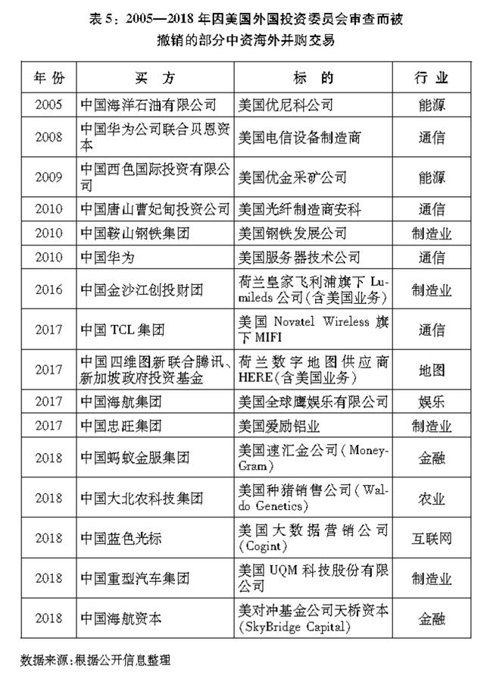

图表：表5：2005—2018年因美国外国投资委员会审查而被撤销的部分中资海外并购交易

　　美国新立法进一步加强外资安全审查。2018年8月13日，美国总统签署了《2019财年国防授权法案》，作为其组成部分的《外国投资风险审查现代化法案》赋予了外国投资委员会更大审查权，包括扩大受管辖交易范围、扩充人员编制、引入“特别关注国”概念、增加考虑审查因素等，投资审查收紧趋势明显。其中，特别要求美国商务部在2026年前每两年提交一份关于中国企业在美投资情况的分析报告。

　　（三）提供大量补贴，扭曲市场竞争

　　美国联邦和地方政府对部分产业和企业提供大量补贴、救助和优惠贷款，这些补贴行为在很大程度上阻碍了市场的公平竞争。根据美国补贴监控组织“好工作优先”统计，2000-2015年间，美国联邦政府以拨款、税收抵免等方式至少向企业补贴了680亿美元，其中582家大公司获得的补贴占总额的67%。同一时期，美国联邦机构向私人部门提供了数千亿美元的贷款、贷款担保和救助援助。享受美国政府补贴的行业十分广泛，在列入统计的49个行业中，汽车、航空航天和军工、电气和电子设备、油气、金融服务、化工、金属、零售、信息技术等均在前列。美国州和地方政府也给予了企业大量补贴。由于州政府在补贴方面基本不受联邦政府的管辖，其补贴方式及金额透明度低，具有较大隐蔽性，实际补贴额远高于其披露数额。

　　在航空领域，美国波音公司2000年以来获得联邦和州（地方）政府的定向补贴金额145亿美元；2011年以来获得来自各级政府的贷款、债券融资、风险投资、贷款担保、救助等737亿美元（专栏5）。

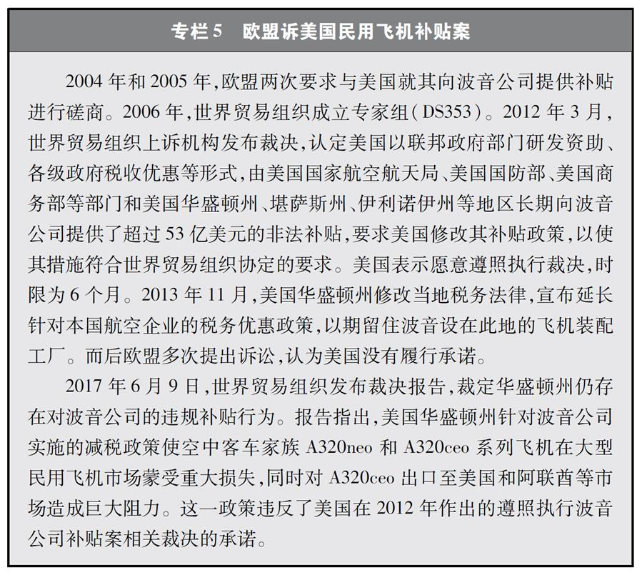

图表：专栏5 欧盟诉美国民用飞机补贴案

　　在汽车行业，美国联邦和州政府均有对汽车的扶持政策，并向大型汽车企业提供巨额救助和变相补贴。国际金融危机期间，美国政府在“不良资产援助计划”下设立“汽车产业资助计划”（AIFP），为大型汽车企业提供了近800亿美元的资金救助。2007年，美国能源部依据《2007年能源独立和安全法案》第136条款制定了“先进技术汽车制造贷款项目”，美国国会对该项目的授权贷款总额达到250亿美元。特斯拉公司自2000年以来得到美国联邦和州（地方）政府超过35亿美元的补贴。

　　在计算机和半导体制造领域，美国事实上早就在执行由政府引导的产业政策。上世纪80年代，美国政府对美国半导体制造技术战略联盟拨款10亿美元，以创造具有“超前竞争性”的技术，保持美国技术领先地位，避免过度依赖外国供应商。苹果公司研发的几乎所有产品，包括鼠标、显示器、操作系统、触摸屏等，都得到了美国政府部门的支持，甚至有些直接萌芽于政府实验室。

　　在军工领域，美国对军工企业提供了包括税收优惠、贷款担保、采购承诺等不同形式的支持，对濒临破产的大型军工企业提供临时性政府贷款、企业重组基金、破产保护、过渡基金和债务减免等优惠政策。《2014年美国国防生产法案》规定，“总统可授权担保机构向私营机构提供贷款担保，以资助该担保机构认定的，对建立、维护、扩大、保护或恢复国防所需生产或服务至关重要的任何军工承包商、分包商、关键基础设施或其他国防生产供应商等”。2016年，全球最大的军工企业洛克希德·马丁公司获得康涅狄格州2亿美元资金支持。

　　在农业领域，美国长期对农业实施高额财政补贴政策，世界上绝大多数农业补贴政策均起源于美国。根据乌拉圭回合谈判的结果，美国可在191亿美元的补贴上限内对各单项产品提供“黄箱”补贴。凭借雄厚的财力和充裕的补贴空间，美国对其大量出口的农产品提供了高额补贴。这些补贴影响了世界农产品的公平竞争，多次遭到相关国家挑战，巴西与美国之间历时12年之久的陆地棉补贴案就是典型代表。2014年，美国对农业补贴政策作出重大调整，以“价格损失保障计划”和“农业风险保障计划”替代原有的“反周期支付”等直接补贴计划，但仍与价格挂钩，“黄箱”补贴的性质并未变化，而支持水平却持续增加。美国农业部前首席经济学家约瑟夫·格劳勃等指出，这两种保障计划设定的参考价格均高于过去的目标价格，实际是提高了补贴支持水平。美国国会研究局的测算表明，两项保障计划2015年和2016年支出分别为101亿美元和109亿美元，而且2016-2017年度支持水平超出了2014年新法案出台前的水平。其中，对各单项产品支持的总金额接近150亿美元，为近10年的最高水平。此外，美国还通过各类信用担保计划促进农产品出口，并通过各类非紧急粮食援助计划将大量过剩农产品转移到国外，导致了严重的商业替代，对受援国当地农产品市场造成严重干扰，侵害了其他农产品出口国的利益。

　　（四）使用大量非关税壁垒

　　世界贸易组织并不完全禁止对国内产业实行保护，但原则是削减非关税壁垒、提升政策措施透明度，使其对贸易的扭曲减少到最低限度。美国采用大量更具隐蔽性、歧视性和针对性的非关税壁垒，对国内特定市场施以严格保护，明显扭曲了贸易秩序和市场环境。

　　根据世界贸易组织统计，美国当前已通报的卫生和植物检疫以及技术性贸易壁垒措施分别有3004项和1574项，占全球的比重分别高达18%和6.6%（图9）。联合国贸发组织2018年6月29日的报告《对贸易监管数据的分析揭露新的重大发现》中提到，要把一棵树进口到美国，需满足54项卫生和植物检疫措施相关要求。这些措施严重影响了货物通关效率，增加了贸易成本。

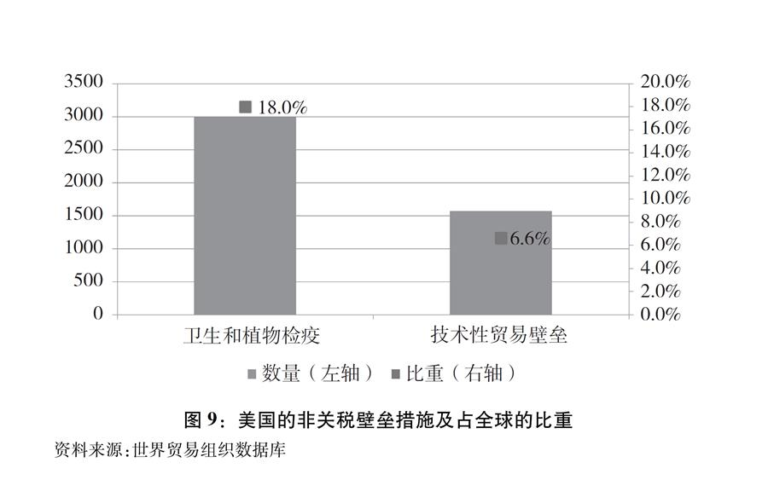

图表：图9：美国的非关税壁垒措施及占全球的比重

　　（五）滥用贸易救济措施

　　根据世界贸易组织规定，成员方在进口产品存在倾销、补贴或进口过快增长对国内产业造成损害的情况下，可以使用贸易救济措施，但有严格限定条件。美国大量使用贸易救济措施对本国产业实施保护，其中相当大一部分针对中国。

　　美国贸易保护主义措施增多，在全球占比不断提高。全球贸易预警（Global Trade Alert）统计数据显示，2017年，全球共有837项新的保护主义干预措施，其中美国出台143项措施，占全球总数的17.1%。2018年1-7月底，美国出台的保护主义措施占全球比重达到33%（图10）。

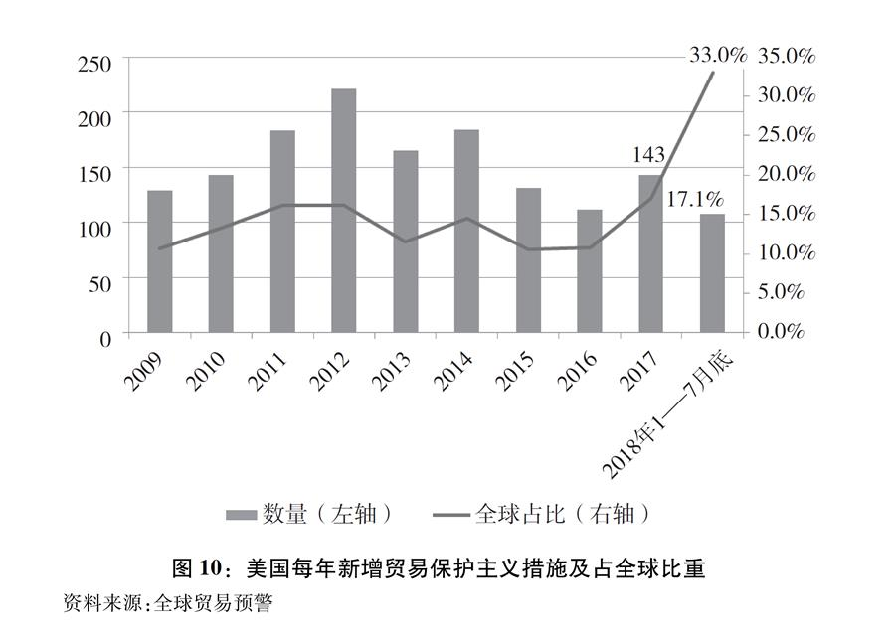

图表：图10：美国每年新增贸易保护主义措施及占全球比重

　　美国国际贸易委员会的统计数据显示，截至2018年7月17日，美国仍在生效的反倾销和反补贴措施共有44项（图11），其中58%是2008年金融危机以来新采取的“双反”措施，主要针对中国、欧盟和日本。

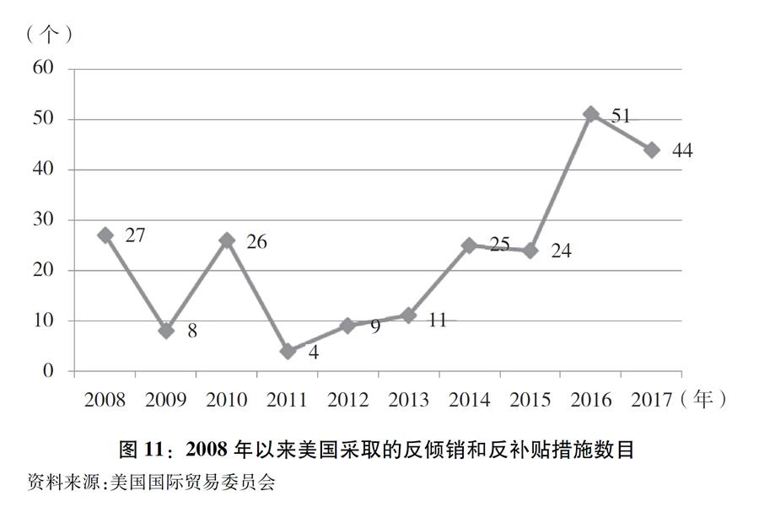

图表：图11：2008年以来美国采取的反倾销和反补贴措施数目

　　在反倾销调查中，美国拒不履行《中国加入世贸组织议定书》第15条约定的义务，继续依据其国内法，对中国适用“替代国”做法。根据美国国会问责局的测算，被认定为市场经济的国家所适用的反倾销税率明显低于非市场经济国家。一般来说，美国对中国的反倾销税平均税率是98%，而对市场经济国家的平均税率为37%。2018年以来，美国作出18项涉及中国产品的裁决，其中14项税率都在100%以上。此外，美国在替代国的选择上也具有较大随意性。中国出口商在美国的倾销调查中受到严重不公正和歧视性对待。

　　四、美国政府的贸易霸凌主义行为

　　美国作为二战结束后国际经济秩序和多边贸易体制的主要建立者和参与者，本应带头遵守多边贸易规则，在世界贸易组织框架下通过争端解决机制妥善处理与其他成员国之间的贸易摩擦，这也是美国政府曾经向国际社会作出的明确承诺。但是，美国新政府上任以来，片面强调“美国优先”，奉行单边主义和经济霸权主义，背弃国际承诺，四面出击挑起国际贸易摩擦，不仅损害了中国和其他国家利益，更损害了美国自身国际形象，动摇了全球多边贸易体制根基，最终必将损害美国长远利益。

　　（一）根据美国国内法单方面挑起贸易摩擦

　　美国现任政府以产业损害和保护知识产权为由，绕开世界贸易组织争端解决机制，单纯根据美国国内法挑起国际贸易摩擦，以“232条款”、“201条款”和“301条款”名义发起一系列调查。在调查中选择性使用证据材料，得出武断结论，而且未经世界贸易组织授权，非法使用惩罚性高关税对待世界贸易组织成员，严重违反世界贸易组织最基本、最核心的最惠国待遇、关税约束等规则和纪律。这种单边主义行为，不仅损害了中国和其他成员利益，更损害了世界贸易组织及其争端解决机制的权威性，使多边贸易体制和国际贸易秩序面临空前险境。

　　对多国产品开展“232调查”。美国政府滥用“国家安全”概念推行贸易保护措施。2017年4月，美国政府依据本国《1962年贸易扩展法》第232条款，以所谓“国家安全”为由对包括中国在内的全球主要经济体的钢铁和铝产品发起“232调查”，并依据单方面调查结果，于2018年3月宣布对进口钢铁和铝分别加征25%和10%的关税，招致各方普遍反对和报复。2018年4月5日，中国率先将美国钢铝232措施诉诸世界贸易组织。美国宣布自6月1日恢复对欧盟钢铝产品加征关税后，欧盟也予以反击并向世界贸易组织申诉，指责美国的措施违反世界贸易组织规则。欧盟贸易专员马姆斯特罗姆称，美国正在进行“危险游戏”，欧盟如不作回应将等同于接受这些非法关税。截至2018年8月，已有9个世界贸易组织成员向世界贸易组织起诉美国钢铝232措施。2018年7月，美国政府又以所谓“国家安全”为由，对进口汽车及零配件发起新的“232调查”。

　　众所周知，钢、铁等属于一般性生产资料，汽车属大众消费品，与“国家安全”建立联系非常牵强。美国彼得森国际经济研究所高级研究员查德·鲍恩认为，美国汽车产能利用率超过了80%，美国约98%的乘用车进口来自欧盟、日本、加拿大、韩国和墨西哥，以汽车危及美国国家安全为由开展调查是站不住脚的。美国政府随意扩大国家安全概念范围，毫无理论和历史依据，其实质是利用相关法条赋予总统行政权力，绕过常规法律限制实施贸易保护（专栏6）。

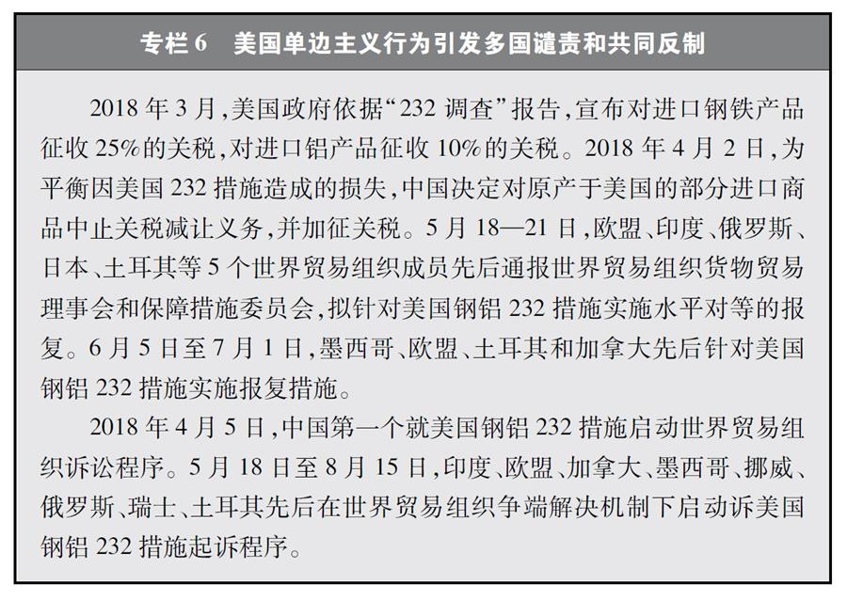

图表：专栏6 美国单边主义行为引发多国谴责和共同反制

　　对多国产品开展“201调查”。2017年5月，美国依据本国《1974年贸易法》，对进口洗衣机和光伏产品发起“201调查”，并在2018年1月决定对前者征收为期3年、税率最高达50%的关税，对后者征收为期4年、税率最高达30%的关税。这是2001年以来美国首次发起“201调查”。作为美国进口洗衣机的主要来源，韩国已于5月向世界贸易组织提起磋商请求，并宣布将中止对美国部分产品的关税减让措施，以回应美国对韩国产品征税的做法。2018年8月14日，中国将美国光伏产品201措施诉诸世界贸易组织争端解决机制。

　　对中国开展“301调查”。2017年8月，美国依据本国《1974年贸易法》，对中国发起“301调查”，并在2018年7月和8月分两批对从中国进口的500亿美元商品加征25%关税，此后还不断升级关税措施，2018年9月24日起，又对2000亿中国输美产品征收10%的关税。“301调查”是基于美国国内法相关条款开展的贸易调查，衡量并要求其他国家接受美国的知识产权标准和市场准入要求，否则就采取报复性的贸易制裁手段，早在上世纪90年代就被称为“激进的单边主义”。从历史数据看，“301调查”使用频率较低且多通过磋商协议解决。根据彼得森国际经济研究所2018年3月发布的研究报告，1974年至今，美国共进行122起“301调查”，但自2001年起，只有一起“301调查”被正式启动。美国政府曾于1994年做出一项“行政行动声明”，表示要按照符合世界贸易组织规则的方式来执行“301条款”，即美国只有在获得世界贸易组织争端解决机制授权后才能实施“301条款”所规定的制裁措施。1998年，当时的欧共体向世界贸易组织提出关于“301条款”的争端解决案。世界贸易组织争端解决机构认为，单从其法律规定上看，可以初步认定“301条款”不符合世界贸易组织规定。在本次中美经贸摩擦中，美国政府动用“301条款”对中国开展调查，在未经世界贸易组织授权的情况下对中国产品大规模加征关税，明显违反美国政府的上述承诺，其行为是完全非法的。

　　（二）片面指责他国实施产业政策

　　产业政策是一种弥补市场失灵、改善社会福利的有效工具，只要符合世界贸易组织确定的规则，不应受到无端指责。

　　美国是世界上较早运用产业政策的国家之一。尽管美国很少承认实行产业政策，但事实上美国政府实施了比官方说法多得多的产业政策。这些产业政策的范畴从推进技术创新到政府采购、对特定部门和企业的补贴，以及关税保护、贸易协定等，为增强美国产业竞争力发挥了重要作用。

　　美国为强化制造业在全球的领导者地位，近年来研究制定了一大批产业政策。进入新世纪后，特别是国际金融危机爆发后的近十年来，美国出台了一系列产业政策，其中包括《重振美国制造业框架》（2009）、《美国制造业促进法案》（2010）、《先进制造业伙伴计划》（2011）、《美国制造业复兴——促进增长的4大目标》（2011）、《先进制造业国家战略计划》（2012）、《美国创新战略》（2011）、《美国制造业创新网络：初步设计》（2013）等等，针对重点领域研究制定了《电网现代化计划》（2011）、《美国清洁能源制造计划》（2013）、《从互联网到机器人——美国机器人路线图》（2013）、《金属增材制造（3D打印）技术标准路线图》（2013）、《美国人工智能研究与发展战略计划》（2016）、《美国机器智能国家战略》（2018）等。这些政策提出要调整优化政府投资，加大对制造业投资的力度；加强政府对商品的采购；为出口企业提供信贷支持，拓展国际市场；资助制造业重点领域创新等具体措施。

　　美国在制定推行产业政策的同时，却对他国正常的产业政策横加责难。联合国贸易和发展会议发布的《世界投资报告2018》指出，为应对新工业革命的机遇与挑战，在过去十年中，发达国家和发展中国家至少有101个经济体（占全球GDP的90%以上）出台了正式的产业发展战略。《中国制造2025》也是在这样的背景下，借鉴了美国的《先进制造业国家战略计划》、《美国创新战略》等政策文件，结合中国实际制定出台的。《中国制造2025》是一个引导性、愿景性的文件，也是一个坚持市场主导、开放包容的发展规划。中国政府一直强调《中国制造2025》是一个开放的体系，对内资外资具有普遍适用性。中国领导人在多个场合表示，欢迎外国企业参与《中国制造2025》。2017年发布的《国务院关于扩大对外开放积极利用外资若干措施的通知》明确提出，外商投资企业和内资企业同等适用于《中国制造2025》政策。文件制定过程中，中国严格遵循世界贸易组织规定，确保相关政策合规透明、公平无歧视。《中国制造2025》实施以来，包括美国企业在内的许多外国企业均已参与到相关的建设项目中来。

　　（三）以国内法“长臂管辖”制裁他国

　　“长臂管辖”是指依托国内法规的触角延伸到境外，管辖境外实体的做法。近年来，美国不断扩充“长臂管辖”的范围，涵盖了民事侵权、金融投资、反垄断、出口管制、网络安全等众多领域，并在国际事务中动辄要求其他国家的实体或个人必须服从美国国内法，否则随时可能遭到美国的民事、刑事、贸易等制裁。

　　以出口管制为例，美国为巩固技术领先优势，很早就构建起一揽子出口管制制度。主要依据《出口管理法》、《出口管制条例》、《国际紧急经济权力法》，要求美国出口商或用户出口时必须申请许可证。对于国外购买方而言，则要求不得违反商品最终用途、最终用户等限制性规定，否则将受到处罚，包括被列入“实体清单”，严格限制或禁止从美国进口。统计显示，截至2018年8月1日，全球范围内被列入美国商务部“实体清单”的主体数量达到1013家。这种行为不仅损害了包括美国公司在内的相关企业利益，还损害了广大发展中国家发展权利。

　　美国还在抓紧审查修订现行出口管制法规，强化“长臂管辖”行为。2018年8月13日，美国总统签署了《2019财年国防授权法案》，作为其重要组成部分的《出口管制改革法案》提高了对外国控股公司的限制条件，增加了对“新兴和基础技术”的出口控制，建立了跨部门协商机制以提高执法能力。近期，美国商务部产业和安全局以“违反美国国家安全或外交政策利益”为由，将44个中国机构新列入出口管制名单。这种行为给中国企业参与相关贸易制造了障碍，实质是对“长臂管辖”强化和升级。

　　（四）将国内问题国际化、经贸问题政治化

　　现任美国政府基于国内政治需要，将国内问题国际化、经贸问题政治化，通过指责他国转嫁国内矛盾。

　　美国将国内政策失误和制度缺陷导致的失业问题错误归因于国际贸易。美国政府认为他国通过不公平贸易的方式抢夺了本国就业岗位，作为美国贸易逆差最大来源国，中国首当其冲成为主要的被指责对象。事实是，根据联合国数据，2001-2017年，中美贸易额增长了4.4倍，但美国失业率则从5.7%下降到4.1%。尤其是2009年以来，美国从中国进口快速增长，同期美国失业率反而呈现出持续下降的态势，美国政府指责的货物进口和失业率之间的替代关系并不存在（图12）。2017年美国国会研究中心报告显示，2010-2015年，尽管美国制造业从中国进口整体增加32.4%，美国制造业的工作机会反而增加了6.8%。

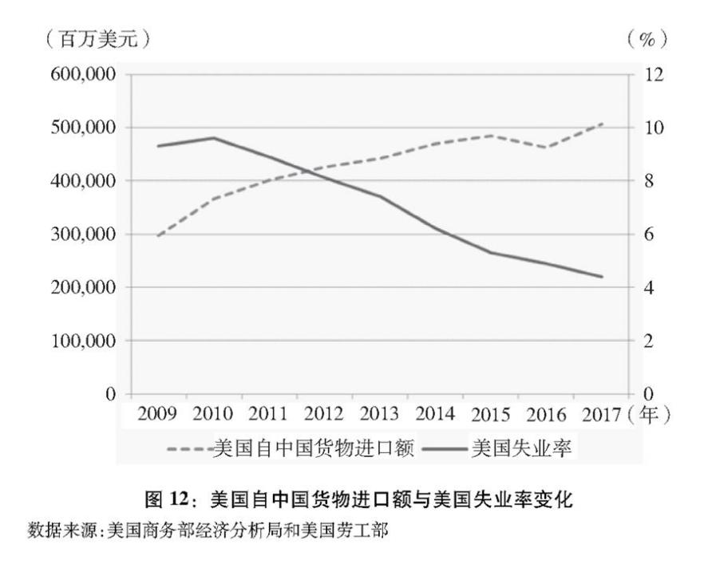

图表：图12：美国自中国货物进口额与美国失业率变化

　　事实上，美国部分社会群体失业问题，主要是技术进步和经济结构调整背景下，国内经济政策失误和再分配、再就业机制缺失引起的。根据美国印第安纳州波尔州立大学的研究，2000-2010年期间，美国制造业工作机会减少560万个，88%是由于生产率提高导致的。在市场经济条件下，一切要素都在流动变化之中，没有永远不变的工作岗位。随着美国比较优势变化，不同行业就业情况出现差异，传统制造业等行业出现就业岗位减少，这本是经济发展和结构调整的正常现象。美国政府本应顺应经济结构调整大趋势，采取积极有效的再分配和再就业支持措施，帮助失业人员转移到新兴行业就业。但是，受制于传统的分配机制和利益格局，美国政府没有及时建立合理的再分配和再就业支持机制，导致部分社会群体的失业问题长期积累、积重难返，为政治上的民粹主义和孤立主义提供了土壤。

　　现任美国政府把失业问题归咎于国际贸易和出口国不符合事实，是在国内政治矛盾难以解决的情况下试图向外转嫁矛盾。美国如不真正解决自身的深层次结构性问题，而是通过贸易保护措施引导制造业回流，这种本末倒置、以邻为壑、逆经济规律而动的行为，只会降低全球经济效率，引发世界各国反对，损人而不利己。

　　（五）现任美国政府背信弃义

　　规则意识和契约精神是市场经济和现代国际秩序的基础。遵守规则、尊重契约使得不同个人、群体和国家可以形成广泛合作，是人类进入文明社会的主要特征。现任美国政府不顾各国公认、普遍遵循的国际交往准则，采取了一系列背信弃义的做法，对国际关系采取机会主义态度，引发国际社会广泛质疑和批评。美国这些急功近利的短视做法，损害了美国的国际信誉，将动摇美国国际地位和战略利益。

　　美国政府藐视国际协定的权威性，扰乱全球治理秩序。以国家名义做出的承诺和签署的协定不受政府换届干扰，保持一贯性，是一国保持国际信誉的基础。现任美国政府夸大多边体制问题和国家之间的分歧，不愿承担维护国际秩序成本，对国际规则约束进行选择性遵守，接连退出联合国教科文组织、人权理事会等多个国际组织，退出了上届美国政府力推达成的跨太平洋伙伴关系协定和巴黎气候协定，强制要求重谈北美自由贸易协定和美韩自贸协定。

　　以联合国、世界银行、国际货币基金组织和关贸总协定为起点，经过不断完善，形成了今天的全球政治经济治理体系。世界贸易组织是当前重要的多边经贸机制，在国际经贸合作中发挥着关键作用，在世界上受到普遍尊重和认同，目前成员已超过160个。但是，美国经常违反世界贸易组织规则，1995-2015年期间，因美国未执行世界贸易组织争端解决机制裁定而被胜诉方提出暂停申请、中止对美国关税减让义务的案件数量占到世界贸易组织同类案件总数量的2/3。

　　这一系列行为，是对国际契约的违背，是对经贸伙伴的不尊重，更是对美国国家信誉的损害。世界经济论坛发布的《2018年全球风险报告》指出，美国对多边主义秩序造成的侵害，以及美国阻挠世界贸易组织上诉机构新法官任命，将加剧2018年的全球风险。

　　美国政府破坏市场机制，直接干预商业行为。现任美国政府屡屡突破政府边界，对市场主体实施直接干预。例如，不顾商业规律，要求苹果公司等美国企业海外工厂回迁。此外，美国政府还对美国企业对外投资进行恐吓阻挠。例如，2017年1月3日，警告通用汽车，如果它继续在墨西哥制造雪佛兰科鲁兹型号汽车的话，将需要支付大额关税；2018年7月3日，威胁哈雷公司不得将生产业务转移出美国；通过社交媒体点名批评威胁企业高管，以各种借口加强对正常并购交易的审查等。

　　美国政府在双边经贸谈判中出尔反尔，不守承诺。中国历来高度重视维护中美关系稳定，特别是2017年以来，积极回应美国经贸关切，以极大的诚意和耐心与美国政府开展了多轮磋商，力图弥合分歧、解决问题。2018年2月下旬到3月上旬，应美国方面强烈要求，中国派团赴美举行经贸谈判。4月3日，美国公布对500亿美元中国输美产品加征25%关税的产品清单。面对美国反复无常、不断抬高要价的行为，中国本着最大限度通过对话解决问题的诚意，于5月初与来华谈判的美国代表进行了认真磋商。5月15日至19日，中国应美国要求再次派代表团赴美谈判，并在谈判中对美国诉求做了积极回应。双方在付出艰辛努力后，达成“双方不打贸易战”的共识，并于5月19日对外发表了联合声明。但是，仅仅10天之后，美国政府就公然撕毁双方刚刚达成的联合声明，背弃不打贸易战的承诺，越过世界贸易组织争端解决机制，宣布将对来自中国的产品实施大规模征税措施，单方面挑起贸易战（专栏7）。

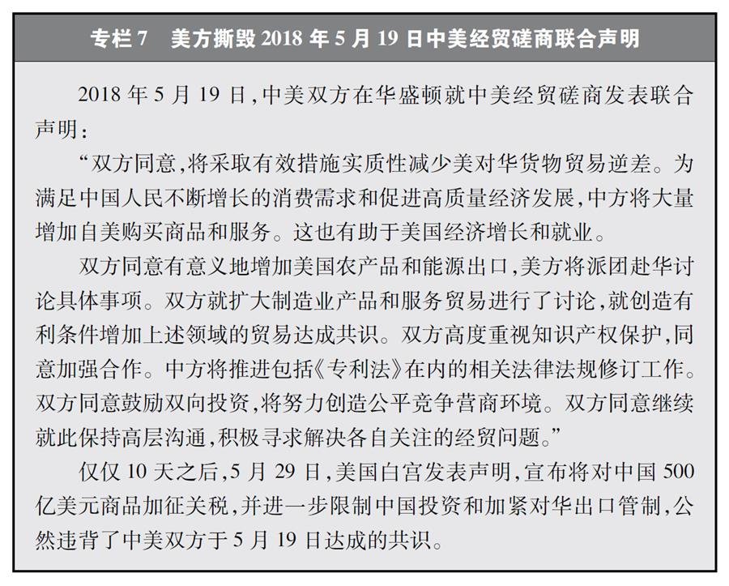

图表：专栏7 美方撕毁2018年5月19日中美经贸磋商联合声明

　　五、美国政府不当做法对世界经济发展的危害

　　美国政府采取的一系列极端贸易保护措施，破坏了国际经济秩序，伤害了包括中美经贸交往在内的全球经贸关系，冲击了全球价值链和国际分工体系，干扰了市场预期，引发国际金融和大宗商品市场剧烈震荡，成为全球经济复苏的最大不确定因素和风险源。

　　（一）破坏多边贸易规则和国际经济秩序

　　在走向文明的历史进程中，人类社会已普遍接受一套基于规则和信用的国际治理体系。各国无论大小强弱，均应相互尊重、平等对话，以契约精神共同维护国际规则，这对于促进全球贸易投资、促进全球经济增长具有基础性作用。然而，美国政府近期采取了一系列违背甚至破坏现行多边贸易规则的不当做法，严重损害了现行国际经济秩序。美国政府多次在公开场合抨击世界贸易组织规则及其运行机制，拒绝支持多边贸易体制，消极参与全球经济治理，造成2017年和2018年亚太经合组织贸易部长会议均未在支持多边贸易体制问题上达成一致立场。特别是美国政府不同意将“反对贸易保护主义”写入部长声明，遭到亚太经合组织其他成员一致反对。美国猛烈抨击世界贸易组织上诉机构，还数次阻挠上诉机构启动甄选程序，导致世界贸易组织上诉机构人员不足，争端解决机制濒临瘫痪。

　　（二）阻碍国际贸易和全球经济复苏

　　随着全球化进程发展，各国经济基于经贸关系的相互关联度越来越高，贸易已成为全球经济增长的重要动力。根据世界银行统计，全球经济对贸易增长的依存度已从1960年的17.5%上升到2017年的51.9%（图13）。

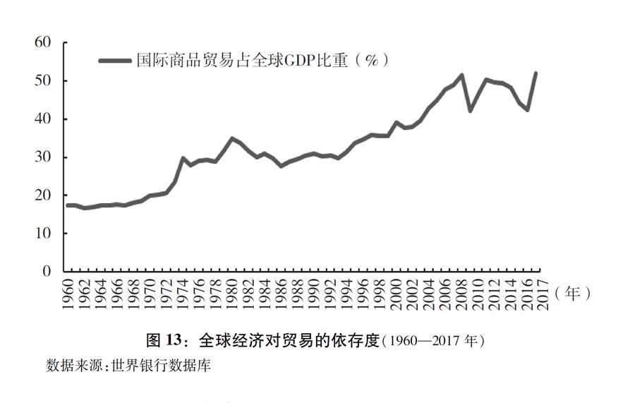

图表：图13：全球经济对贸易的依存度（1960—2017年）

　　当前，全球经济刚刚走出国际金融危机的阴影，回升态势并不稳固。美国政府大范围挑起贸易摩擦，阻碍国际贸易，势必会对世界经济复苏造成负面影响。为了遏制美国的贸易保护主义行为，其他国家不得不采取反制措施，这将导致全球经贸秩序紊乱，阻碍全球经济复苏，殃及世界各国企业和居民，使全球经济落入“衰退陷阱”（表6）。

　　世界银行2018年6月5日发布的《全球经济展望》报告指出，全球关税广泛上升将会给全球贸易带来重大负面影响，至2020年全球贸易额下降可达9%，对新兴市场和发展中经济体的影响尤为明显，特别是那些与美国贸易或金融市场关联度较高的经济体（图14）。世界贸易组织总干事罗伯特·阿泽维多表示，若关税回到关税总协定/世界贸易组织之前的水平，全球经济将立即收缩2.5%，全球贸易量削减60%以上，影响将超过2008年国际金融危机。贸易战对所有人都有害，特别是穷人将损失63%的购买力。历史教训一再表明，贸易战没有赢家，甚至会给世界和平和发展带来严重影响（专栏8）。

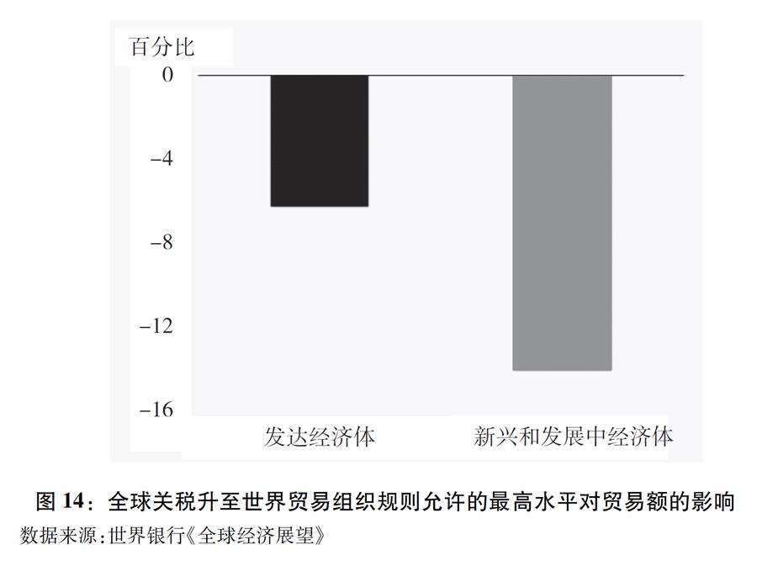

图表：图14：全球关税升至世界贸易组织规则允许的最高水平对贸易额的影响

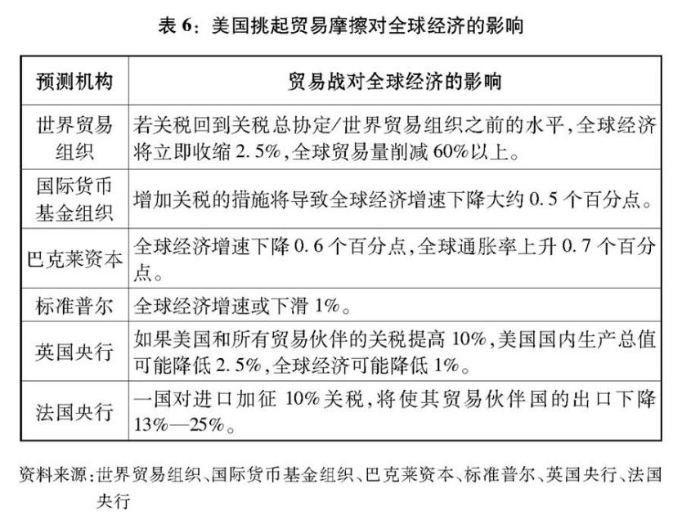

图表：表6：美国挑起贸易摩擦对全球经济的影响

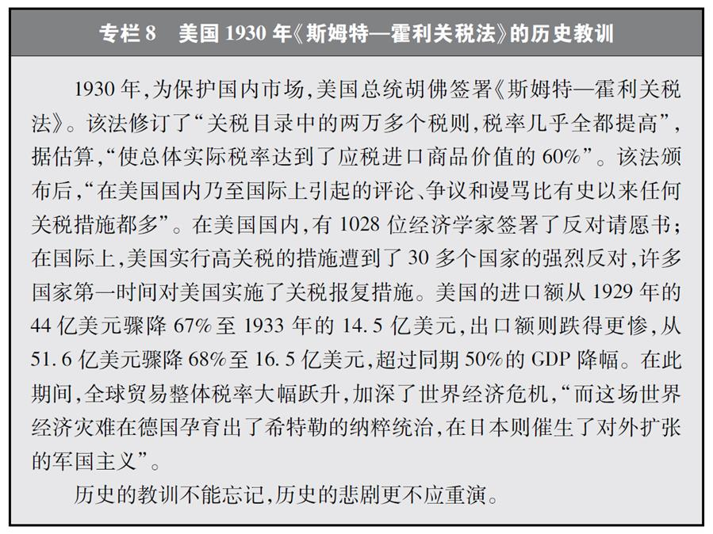

图表：专栏8 美国1930年《斯姆特—霍利关税法》的历史教训

　　（三）冲击全球价值链

　　当前，全球经济已经深度一体化，各国充分发挥各自在技术、劳动力、资本等方面的比较优势，在全球经济中分工合作，形成运转高效的全球价值链，共同分享价值链创造的经济全球化红利。尤其是以跨国公司为代表的各国企业通过在全球范围内配置资源，最大限度降低了生产成本，提高了产品和服务质量，实现了企业之间、企业与消费者之间的共赢。

　　美国政府通过加征关税、高筑贸易壁垒等手段在世界范围内挑起贸易摩擦，以贴“卖国标签”、威胁加税等方式要求美资跨国公司回流美国，将严重破坏甚至割裂全球价值链，冲击全球范围内正常的产品贸易和资源配置，并通过各国经贸的相互关联，产生广泛的负面溢出效应，降低全球经济的运行效率。比如，汽车、电子、飞机等行业都依靠复杂而庞大的产业链支撑，日本、欧盟、韩国等供应链上的经济体都将受到贸易收缩的负面影响，并产生一连串的链式反应，即使美国国内的供应商也会在劫难逃。根据中国商务部测算，美国对华第一批340亿美元征税产品清单中，约有200多亿美元产品（占比约59%）是美、欧、日、韩等在华企业生产的。包括美国企业在内，全球产业链上的各国企业都将为美国政府的关税措施付出代价。

　　国际货币基金组织2018年4月17日发布的《世界经济展望》报告指出，关税和非关税贸易壁垒的增加将破坏全球价值链，减缓新技术的扩散，导致全球生产率和投资下降。彼得森国际经济研究所认为，若美国对中国施加贸易制裁并导致中国反制，许多向中国出口中间产品和原材料的国家与地区也将遭受严重冲击。

　　（四）贸易保护主义最终损害美国自身利益

　　在经济全球化的时代，各国经济你中有我、我中有你，特别是大型经济体存在紧密的相互联系。美国政府单方面挑起贸易战，不仅会对世界各国经济产生冲击，也会损害美国自身利益。

　　提高美国制造业成本，影响美国就业。彼得森国际经济研究所发布报告指出，95%被加征关税的中国商品是零配件与电子组件，它们被组装在“美国制造”的最终产品中，提高相关产品关税将损害美国企业自身。《纽约时报》称，中国生产的发动机及其他零部件对美造船企业至关重要，暂时无法找到替代品，造船企业利润空间基本不可能消化25%的关税成本，提高自身产品价格将失去市场份额。通用电气公司预测，美国对自中国进口商品加征关税将导致其成本上升3亿-4亿美元。通用汽车、福特及菲亚特-克莱斯勒等汽车制造商纷纷下调了全年利润预测。美国最大的铁钉制造商中洲公司表示，对进口钢铁加征关税致使其成本提升，产品价格被迫上涨，销售额预计将下降50%，公司经营面临较大冲击。今年6月，该公司已解雇了500名工人中的60名，并计划再解雇200名工人。中洲公司的困境还扩散到其下游的包装环节——与其合作的SEMO包装公司，由于业务缩减，已经开始裁员。彼得森国际经济研究所的评估指出，美国对进口汽车加征关税将导致美国减少19.5万个就业岗位，若受到其他国家报复性措施，就业岗位可能减少62.4万个。

　　导致美国国内物价上升，消费者福利受损。美国自中国进口产品中，消费品一直占很高比重。根据美国商务部经济分析局统计，2017年消费品（不包括食品和汽车）占中国对美出口的比重为46.6%。长期进口中国物美价廉的消费品是美国通胀率保持低位的重要因素之一。美国设备制造商协会在敦促美国政府不要实施损害经济的关税措施时指出，关税是对美国消费者的税收。美国国家纳税人联盟在2018年5月3日写给国会与总统的公开信中警告称，保护性关税将导致美国消费品价格上涨，伤害多数美国公民利益。美国汽车制造商联盟在6月提交给政府的一份文件称，其对2017年汽车销售数据的分析显示，对进口汽车征收25%的关税将导致平均价格上涨5800美元，这将使美国消费者每年的消费成本增加近450亿美元。

　　引发贸易伙伴反制措施，反过来损害美国经济。美国政府向包括中国在内的很多重要贸易伙伴发动贸易战，已引发各贸易伙伴的反制措施，势必使美国一些地区、产业、企业承担大量损失。截至2018年7月底，包括中国、加拿大、墨西哥、俄罗斯、欧盟、土耳其在内的美国主要贸易伙伴均已宣布对其贸易保护主义措施实施反制，并相继通过世界贸易组织提起诉讼。例如，加拿大政府6月29日宣布，将从7月1日起，对价值约126亿美元从美国进口的商品加征关税。7月6日，俄罗斯经济部宣布将对部分美国商品加征25%-40%的关税。欧盟针对美国钢铝关税采取反制措施，将美国进口摩托车关税从6%提高至31%。

　　美国商会指出，贸易战将导致美国相关州利益受损，得克萨斯州39亿美元的出口产品、南卡罗来纳州30亿美元的出口产品以及田纳西州14亿美元的出口产品或受到报复性关税打击。美国消费者选择研究中心称，美国政府实际上在用关税“惩罚”其选民，依赖出口的北卡罗来纳州超过15万个工作岗位、南卡罗来纳州6500名工人将受到报复性关税的直接影响。美国知名摩托车制造企业哈雷公司评估，欧盟的报复性关税措施将导致每辆销往欧洲的摩托车成本增加2200美元，会在2018年内给公司造成3000万至4500万美元的损失。为应对这一不利局面，哈雷公司已表示计划将部分摩托车制造产能转移出美国。

　　影响投资者对美国经济环境的信心，导致外国直接投资净流入降低。不断升级的经贸摩擦使企业信心不稳，在投资上持观望态度。彼得森国际经济研究所所长亚当·波森指出，美国政府的“经济民族主义”政策不仅使美国在贸易领域付出了代价，在投资领域引发的消极后果也开始显现。近期，美国及外国跨国公司在美投资数量几乎为零，企业投资方向转变将影响美国的长期收入增长和高收入就业岗位，并使全球企业加速远离美国。根据美国商务部经济分析局数据，2016年和2017年第一季度，美国外国直接投资流入额分别为1465亿美元和897亿美元，而2018年同期已降至513亿美元。这一变化是美国对长期投资吸引力下降的结果。

　　六、中国的立场

　　经济全球化是大势所趋，和平与发展是民心所向。把困扰世界的问题、影响本国发展的矛盾简单归咎于经济全球化，搞贸易和投资保护主义，企图让世界经济退回到孤立的旧时代，不符合历史潮流。中美经贸关系事关两国人民福祉，也关乎世界和平、繁荣、稳定。对中美两国来说，合作是唯一正确的选择，共赢才能通向更好的未来。中国的立场是明确的、一贯的、坚定的。

　　（一）中国坚定维护国家尊严和核心利益

　　积极发展中美经贸合作、巩固中美关系是中国政府和人民的愿望。对于贸易战，中国不愿打、不怕打、必要时不得不打。我们有强大的经济韧性和广阔的市场空间，有勤劳智慧、众志成城的中国人民，有国际上一切反对保护主义、单边主义和霸权主义的国家支持，我们有信心、有决心、有能力应对各种风险挑战。任何外部因素都不可能阻止中国发展壮大。同时，中国将对受经贸摩擦影响较大的企业和行业给予必要帮助。

　　中国一贯主张，对中美两国经贸关系快速发展过程中出现的问题和争议，双方应秉持积极合作的态度，通过双边磋商或诉诸世界贸易组织争端解决机制，以双方都能接受的方式解决分歧。中国谈判的大门一直敞开，但谈判必须以相互尊重、相互平等和言而有信、言行一致为前提，不能在关税大棒的威胁下进行，不能以牺牲中国发展权为代价。我们相信，美国的成熟政治家最终能够回归理性，客观全面认识中美经贸关系，及时纠正不当行为，使中美经贸摩擦的处理回到正确轨道上来。

　　（二）中国坚定推进中美经贸关系健康发展

　　美国和中国是世界前两大经济体。中美经贸摩擦事关全球经济稳定与繁荣，事关世界和平与发展，应该得到妥善解决。中美和则两利，斗则俱伤，双方保持经贸关系健康稳定发展，符合两国人民根本利益，符合世界人民共同利益，为国际社会所期待。中国愿同美国相向而行，本着相互尊重、合作共赢的精神，聚焦经贸合作，管控经贸分歧，积极构建平衡、包容、共赢的中美经贸新秩序，共同增进两国人民福祉。中国愿意在平等、互利前提下，与美国重启双边投资协定谈判，适时启动双边自贸协定谈判。

　　（三）中国坚定维护并推动改革完善多边贸易体制

　　以世界贸易组织为核心的多边贸易体制是国际贸易的基石，是全球贸易健康有序发展的支柱。中国坚定遵守和维护世界贸易组织规则，支持开放、透明、包容、非歧视的多边贸易体制，支持基于全球价值链和贸易增加值的全球贸易统计制度等改革。支持对世界贸易组织进行必要改革，坚决反对单边主义和保护主义。坚持走开放融通、互利共赢之路，构建开放型世界经济，加强二十国集团、亚太经合组织等多边框架内合作，推动贸易和投资自由化便利化，推动经济全球化朝着更加开放、包容、普惠、平衡、共赢的方向发展。

　　（四）中国坚定保护产权和知识产权

　　中国高度重视知识产权保护，将其作为完善产权保护制度最重要的内容之一。中国将不断完善知识产权保护相关法律法规，提高知识产权审查质量和审查效率，针对故意侵权积极引入惩罚性赔偿制度，显著提高违法成本。中国依法严格保护外商企业合法知识产权，对于各种形式的侵权事件和案件将认真查处、严肃处理。中国法院不断完善符合知识产权案件特点的诉讼证据规则，建立实现知识产权价值的侵权损害赔偿制度，加强知识产权法院体系建设，积极推动国家层面知识产权案件上诉机制，保障司法裁判标准统一，加快推进知识产权审判体系和审判能力向现代化迈进。中国愿意与世界各国加强知识产权保护合作，也希望外国政府加强对中国知识产权的保护。中国主张通过法律手段解决知识产权纠纷问题，反对任何国家以保护知识产权之名，行贸易保护主义之实。

　　（五）中国坚定保护外商在华合法权益

　　中国将着力构建公开、透明的涉外法律体系，不断改善营商环境，为各国企业在华投资经营提供更好、更优质的服务。中国尊重国际营商惯例，遵守世界贸易组织规则，对在中国境内注册的企业，一视同仁、平等对待。中国鼓励包括外商投资企业在内的各类市场主体，开展各种形式的合作，并致力于创造平等竞争的市场环境。中国政府高度关注外国投资者合理关切，愿意回应和努力解决企业反映的具体问题。中国始终坚持保护外国投资者及其在华投资企业的合法权益，对侵犯外商合法权益的行为将坚决依法惩处。

　　（六）中国坚定深化改革扩大开放

　　改革开放是中国的基本国策，也是推动中国发展的根本动力。中国改革的方向不会逆转，只会不断深化。中国开放的大门不会关闭，只会越开越大。中国继续按照既定部署和节奏，坚定不移深化改革、扩大开放，全面推进依法治国，建设社会主义法治国家。中国坚持发挥市场在资源配置中的决定性作用，更好发挥政府作用，鼓励竞争、反对垄断。中国和世界其他各国一样，有权根据自己的国情选择自己的发展道路包括经济模式。中国作为一个发展中国家，并非十全十美，愿意通过改革开放，学习借鉴先进经验，不断完善体制机制和政策。中国将切实办好自己的事情，坚定实施创新驱动发展战略，加快建设现代化经济体系，推动经济高质量发展。中国愿与世界各国分享中国发展新机遇。中国将实行高水平的贸易和投资自由化便利化政策，全面实行准入前国民待遇加负面清单管理制度，大幅放宽市场准入，扩大服务业对外开放，进一步降低关税，建设透明、高效、公平的市场环境，发展更高层次的开放型经济，创造更有吸引力的投资环境，与世界上一切追求进步的国家共同发展、共享繁荣。

　　（七）中国坚定促进与其他发达国家和广大发展中国家的互利共赢合作

　　中国将与欧盟一道加快推进中欧投资协定谈判，争取早日达成一致，并在此基础上将中欧自贸区问题提上议事日程。中国将加快中日韩自贸区谈判进程，推动早日达成“区域全面经济伙伴关系协定”。中国将深入推进“一带一路”国际合作，坚持共商共建共享原则，努力实现政策沟通、设施联通、贸易畅通、资金融通、民心相通，增添共同发展新动力。

　　（八）中国坚定推动构建人类命运共同体

　　面对人类发展面临的一系列严峻挑战，世界各国特别是大国要肩负起引领和促进国际合作的责任，相互尊重、平等协商，坚决摒弃冷战思维和强权政治，不搞唯我独尊、你输我赢的零和游戏，不搞以邻为壑、恃强凌弱的强权霸道，妥善管控矛盾分歧，坚持以对话解决争端、以协商化解分歧，以文明交流超越文明隔阂、文明互鉴超越文明冲突、文明共存超越文明优越。中国将继续发挥负责任大国作用，与其他国家一道，共同建设持久和平、普遍安全、共同繁荣、开放包容、清洁美丽的世界。

　　得道多助，失道寡助。面对不确定不稳定不安全因素增多的国际形势，中国不忘初心，始终与世界同行，顺大势、担正义、行正道，坚定不移维护多边贸易体制，坚定不移推动全球治理体系变革，始终做世界和平的建设者、全球发展的贡献者、国际秩序的维护者，坚定不移推动构建人类命运共同体。